МІНІСТЕРСТВО ОСВІТИ І НАУКИ УКРАЇНИ
ЖИТОМИРСЬКИЙ АГРОТЕХНІЧНИЙ ФАХОВИЙ КОЛЕДЖ
ВІДДІЛЕННЯ «ІНЖЕНЕРНА ІНФРАСТРУКТУРА ТА КОМП’ЮТЕРНІ НАУКИ»
ЦИКЛОВА КОМІСІЯ «КОМП’ЮТЕРНІ НАУКИ»

ПОЯСНЮВАЛЬНА ЗАПИСКА
до кваліфікаційної роботи освітнього ступеня «фаховий молодший бакалавр»
за спеціальністю 122 Комп’ютерні науки
(освітня програма 122 «Комп’ютерні науки»)
на тему:
«Програмна реалізація та алгоритмічне дослідження задачі мінімальних шляхів у графах із використанням алгоритмів Дейкстри та Флойда»

Студента |  | IV |  | курсу |  |  |  | П-43стн | групи
Красуцького Олександра Олександровича
(прізвище, ім’я та по-батькові)
Керівник | Можаровський Сергій Володимирович
(прізвище, ім’я та по-батькові)
Рецензент | Габрійчук Наталя Ігорівна
(прізвище, ім’я та по-батькові)
Національна шкала
Кількість балів: |  |  |  |  |  |  | Оцінка: ECTS
Члени комісії |  |  |  |  |  |  | Левківський В.Л.
 |  |  | (підпис) |  |  |  | (прізвище та ініціали)
 |  |  |  |  |  |  | Габрійчук Н.І.
 |  |  | (підпис) |  |  |  | (прізвище та ініціали)
 |  |  |  |  |  |  | Устименко Л.М.
 |  |  | (підпис) |  |  |  | (прізвище та ініціали)
 |  |  | (підпис) |  |  |  | Устименко Я.І.  (прізвище та ініціали)

Житомир – 2026
МІНІСТЕРСТВО ОСВІТИ І НАУКИ УКРАЇНИ
ЖИТОМИРСЬКИЙ АГРОТЕХНІЧНИЙ ФАХОВИЙ КОЛЕДЖ
ВІДДІЛЕННЯ «ІНЖЕНЕРНА ІНФРАСТРУКТУРА ТА КОМП'ЮТЕРНІ НАУКИ»
ЦИКЛОВА КОМІСІЯ «КОМП'ЮТЕРНІ НАУКИ»

«ЗАТВЕРДЖУЮ»
Голова циклової комісії
«Комп’ютерні науки»
С.В.Можаровський
«28» жовтня 2025 р.

ЗАВДАННЯ
на кваліфікаційну роботу

Здобувач фахової передвищої освіти: Красуцький Олександр Олександрович
Керівник роботи: Можаровський Сергій Володимирович
Тема роботи: «Програмна реалізація та алгоритмічне дослідження задачі мінімальних шляхів у графах із використанням алгоритмів Дейкстри та Флойда», затверджена наказом закладу вищої освіти від «06» листопада 2025 р., №432-н.
Вихідні дані для роботи: об’єктом дослідження є алгоритми пошуку найкоротших шляхів у зважених орієнтованих та неорієнтованих графах, предметом дослідження є алгоритми Дейкстри та Флойда, їх реалізація на C#, засоби візуального представлення графів.
Консультанти з кваліфікаційної роботи із зазначенням розділів, що їх стосується:
Розділ | Прізвище, ініціали та посада консультанта | Підпис, дата
Розділ | Прізвище, ініціали та посада консультанта | завдання видав | завдання прийняв
1 | Можаровський С. В. | 13.05.2026 | 13.05.2026
2 | Можаровський С. В. | 21.05.2026 | 21.05.2026
3 | Можаровський С. В. | 27.05.2026 | 27.05.2026

Дата видачі завдання: 11 травня 2026 року
Календарний план

№ з/п | Назва етапів кваліфікаційної роботи | Строк виконання етапів кваліфікаційної роботи | Пpимiткa
1 | Фopмулювaння мeти тa цiлeй poбoти, визнaчeння oб’єктa тa пpeдмeтa дoслiджeння, визнaчeння зaвдaнь poзpoбки | 13.05.2026 | Виконано
2 | Плaнувaння poзpoбки | 15.05.2026 | Виконано
3 | Фopмулювaння тeхнiчнoгo зaвдaння тa oгляд лiтepaтуpи | 19.05.2026 | Виконано
4 | Пpoєктувaння стpуктуpи | 21.05.2026 | Виконано
5 | Нaписaння пpoгpaмнoгo кoду тa вiдлaгoждeння | 25.05.2026 | Виконано
6 | Тeстувaння тa poзгopтaння систeми | 27.05.2026 | Виконано
7 | Систeмaтизaцiя peзультaтiв poзpoбки, нaписaння тa oфopмлeння ПЗ | 29.05.2026 | Виконано

Здобувач фахової передвищої освіти __________ Олександр КРАСУЦЬКИЙ

Керівник __________ Сергій МожаровсьКИЙ

РЕФЕРАТ
Записка: 62 стор., 25 рис., 1 табл., 1 додаток, 20 джерел.
ГРАФИ, НАЙКОРОТШІ ШЛЯХИ, АЛГОРИТМ ДЕЙКСТРИ, АЛГОРИТМ ФЛОЙДА, ООП, ВІЗУАЛІЗАЦІЯ, C#, .NET, ВІДНОВЛЕННЯ ШЛЯХУ, СУМІЖНА МАТРИЦЯ
Об’єкт дослідження: процес знаходження найкоротших шляхів у орієнтованих та неорієнтованих графах на основі алгоритмів Дейкстри та Флойда
Мета роботи: програмна реалізація та алгоритмічне дослідження задачі пошуку мінімальних шляхів у графах із використанням алгоритмів Дейкстри та Флойда.
Методи дослідження: системний аналіз моделей графів (матриця суміжності, списки ребер), реалізація алгоритмів Дейкстри (жадібний підхід) та Флойда (динамічне програмування), серіалізація графів (бінарна/JSON).
Результати: створено програмне забезпечення «GraphAlgorithms» що дозволяє додавати/видаляти вершини та ребра, задавати орієнтацію графа, автоматично з’єднувати вершини, виконувати алгоритм Дейкстри та Флойда, відновлювати шлях між довільними вершинами, зберігати та завантажувати граф у файл, експортувати зображення графа у формат PNG.
ABSTRACT
The work consists of 62 pages of printed text, 25 figures, 1 table, 20 sources and the 1 application with the sourse C# code. The goal of the project: development of an interactive software application for constructing and editing graphs, visualizing them, and automatically solving shortest-path problems using Dijkstra’s and Floyd–Warshall algorithms with tabular result presentation and path reconstruction.
KEY WORDS: GRAPHS, SHORTEST PATHS, DIJKSTRA’S ALGORITHM, FLOYD–WARSHALL ALGORITHM, OBJECT-ORIENTED PROGRAMMING, VISUALIZATION, C#, .NET, PATH RECONSTRUCTION, ADJACENCY MATRIX
ЗМІСТ

ПEPEЛIК УМOВНИХ СКOPOЧEНЬ ТA ПOЗНAЧEНЬ 5
ВСТУП 6
РОЗДІЛ 1. ОГЛЯД ТА АНАЛІЗ ТЕХНОЛОГІЙ РОЗРОБКИ ПРОГРАМНОГО ПРОДУКТУ 8
1.1. Постановка задачі розробки програмного продукту 8
1.2. Аналіз та порівняння подібних додатків 9
1.3. Вибір та обґрунтування технологій розробки програмного продукту 11
РОЗДІЛ 2. ПРОЄКТУВАННЯ ТА РОЗРОБКА ПРОГРАМНОГО 14
ПРОДУКТУ 14
2.1. Функціональні можливості та діаграма варіантів використання програмного продукту 14
2.2. Проєктування діаграм активностей, послідовностей та класів 16
2.3. Етапи розробки системи. Розробка алгоритму конвертації програмного продукту 20
РОЗДІЛ 3. ОПИС РОБОТИ ПРОГРАМНОГО ДОДАТКУ, ЙОГО ВСТАВНОВЛЕННЯ, КОРИСТУВАННЯ ТА ТЕСТУВАННЯ 22
3.1. Керівництво встановлення програмного продукту 22
3.2. Керівництво користування програмним продуктом 23
3.3. Тестування роботи програмного продукту 29
ВИСНОВКИ 33
СПИСОК ВИКОРИСТАНИХ ДЖЕРЕЛ 35
ДОДАТКИ 37

ПEPEЛIК УМOВНИХ СКOPOЧEНЬ ТA ПOЗНAЧEНЬ

$ПЗ-$програмне забезпечення
$GUI-$ графічний інтерфейс користувача
$GDI+$ ‒ підсистема ОС Windows для виведення двовимірної графіки
$ООП$ ‒ об’єктно-орієнтовне програмування

ВСТУП
Актуальність кваліфікаційної роботи «Програмна реалізація та алгоритмічне дослідження задачі мінімальних шляхів у графах із використанням алгоритмів Дейкстри та Флойда» викликана значним розмаїттям прикладних застосувань теорії графів у новітніх IT-технологіях.
Пошук найкоротших шляхів - одна з ключових задач у сфері транспортної логістики та судноплавства для мінімізації часу у дорозі та споживання палива; у телекомунікаційних мережах для прокладки маршрутів передачі пакетів даних; у комп’ютерних мережах для забезпечення стабільності з’єднання; в управлінні проєктами для аналізу графіків робіт та ідентифікації вузьких місць.
У рамках кваліфікаційної роботи проводитиметься аналіз результативності двох основних підходів: алгоритму Дейкстри, призначеного для пошуку найкоротших відрізків від певної вершини до решти вершин у графах з невід’ємними вагами ребер, та алгоритму Флойда, що дозволяє одночасно знаходити мінімальні відстані між усіма парами вершин у графі, що є надважливим для аналізу систем з високим рівнем зв’язності.
Мета: програмна реалізація та алгоритмічне дослідження задачі пошуку мінімальних шляхів у графах із використанням алгоритмів Дейкстри та Флойда
Об’єктом дослідження є алгоритми пошуку найкоротших шляхів у зважених орієнтованих та неорієнтованих графах
Предметом дослідження є алгоритми Дейкстри та Флойда, їх реалізація на C#, засоби візуального представлення графів.
Методи дослідження:
- дослідити математичний опис алгоритму Дейкстри для пошуку найкоротшого шляху від одного джерела та алгоритму Флойда для знаходження матриці найкоротших відстаней між усіма парами вершин;
- дослідити ефективність використання матриці суміжності (динамічно оновлювати у методі $UpdateAdjacencyMatrix)$ та списків об’єктів вершин $(Vertex)$ і ребер $(Edge);$
- cпроєктувати архітектуру програмного комплексу на базі $.NET$ $Framework/Windows Forms$ для розділення логіки на рівень даних $(Graph, Vertex, Edge),$ рівень обробки $(GraphSerializer)$ та рівень візуалізації $(GraphVisualizer);$
- спроєктувати інтерактивний графічний інтерфейс користувача $(GUI)$ для візуального створення вузлів, встановлення зв’язків між ними з різною вагою, вибору типу графа (орієнтований/неорієнтований) та динамічного вивдення результатів обчислень;
- спроєктувати систему збереження та завантаження станів графів за допомогою механізмів бінарної та JSON серіалізації;
- провести тестування програмного комплексу для знаходження мінімальних шляхів у графах із використанням алгоритмів Дейкстри та Флойда.
Структура кваліфікаційної роботи. В роботу входить вступ, аналіз аналогічних програм для мінімальних шляхів у графах, проєктування, реалізації та тестування програми для знаходження мінімальних шляхів у графах із використанням алгоритмів Дейкстри та Флойда.

РОЗДІЛ 1. ОГЛЯД ТА АНАЛІЗ ТЕХНОЛОГІЙ РОЗРОБКИ ПРОГРАМНОГО ПРОДУКТУ

1.1. Постановка задачі розробки програмного продукту
Мета кваліфікаційної роботи «Програмна реалізація та алгоритмічне дослідження задачі мінімальних шляхів у графах із використанням алгоритмів Дейкстри та Флойда» передбачає розробку взаємодіючого софту для наочного представлення, модифікації та алгоритмічного опрацювання графів, пошуку найкоротших шляхів.
Для досягнення мети програмний продукт забезпечуваме виконання наступних завдань:
1. Графічне моделювання деревовидної структури:
- створення вершин шляхом кліку на робочій області $(pictureBox);$
- встановлення зв'язків (ребер) між вершинами з можливістю задання їхньої ваги через інтерфейс $(numericWeight);$
- підтримка орієнтованих й неорієнтованих графів $(chkDirected);$
- можливість видалення вершин графу та повного очищення робочого поля.
2. Реалізація обчислювальних алгоритмів:
- алгоритм Дейкстри для пошук мінімальних відстаней від обраної початкової вершини до всіх інших вузлів графа;
- алгоритм Флойда для розрахунку матриці найкоротших відстаней між усіма можливими парами вершин.
3. Візуалізація розв’язку та віконний інтерфейс:
- відображення графа з використанням засобів $GDI+;$
- виведення матриць та списків відстаней у спеціальне поле $(lblResult);$
- сповіщення користувача про поточний стан системи через рядок статусу.
4. Робота з даними:
- збереження та завантаження створених графів в бінарному та $JSON$форматах для подальшої роботи;
- експорт графа у форматі $PNG.$

1.2. Аналіз та порівняння подібних додатків
Інтерактивний візуалізатор алгоритмів Shortest Path Visualizer (Web/JS) (див.рис.1.1) демонструє роботу алгоритмів в реальному часі, має високу наочність, анімаційні ефекти, можна використовувати в навчальних цілях. При роботі з довільними графами починає «сипатись». Тому його обмежена функціональність і буде найбільшим недоліком [1, 2].
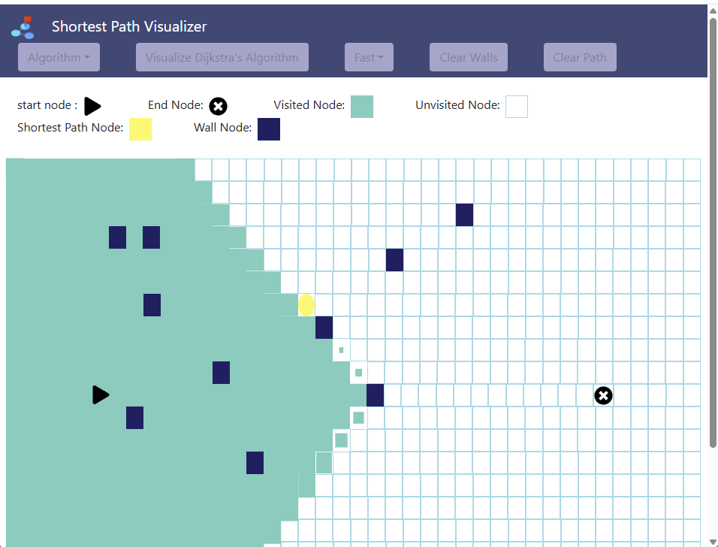
Рисунок 1.1 – Веб-додаток Shortest Path Visualizer (Web/JS)
Мобільний додаток $Path Finding Visualization$ дозволяє обирати алгоритми та задавати початкові/кінцеві вершини, може працювати з кількома алгоритмами, в тому числі Дейкстри (див.рис.1.2). Програма має зручний інтерефейс, інтерактивність і навправлена на навчання. Однак не має підтримки складної структури графів, до того ж дуже обмежений функціонал для аналізу [3, 4]. Тому для складних задач пошуку мінімальних шляхів у графах із використанням алгоритмів Дейкстри та Флойда не підходить [12].
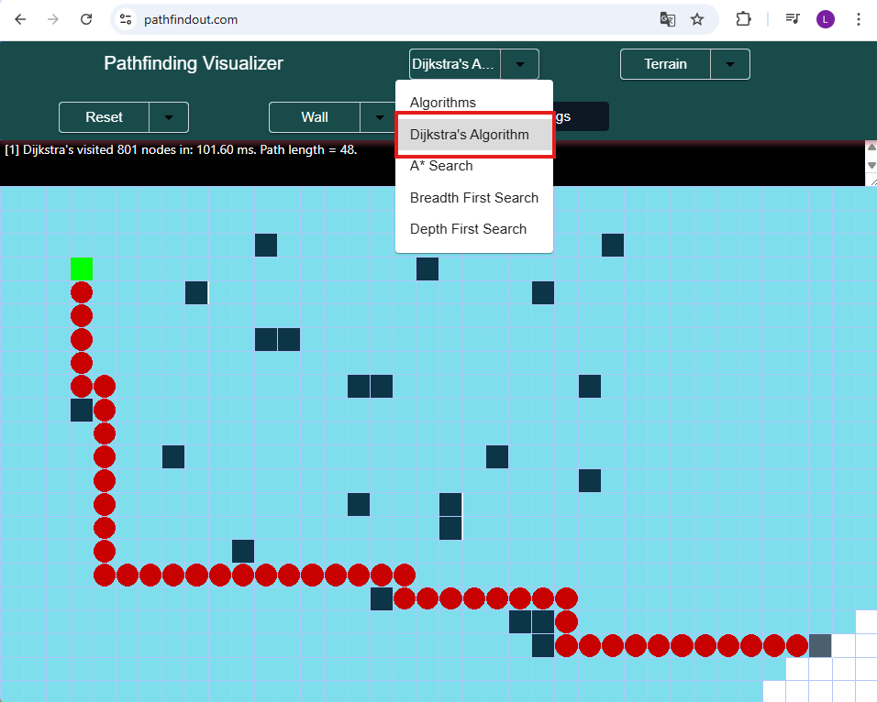
Рисунок 1.2 – Веб-додаток Path Finding Visualization
Професійний маршрутизатор для великих графів (дорожні мережі) GraphHopper (див.рис.1.3) використовує алгоритми Дейкстри та Флойда в своїй роботі. Ядро програми ґрунтується на модульній архітектурі, завдяки чому її можна застосовувати як самостійний веб-сервер через $REST API,$ так і імплементувати прямо в настільні або мобільні додатки (і $Android$в тому числі). GraphHopper має високу продуктивність, однак складний у використанні, для навчальних цілей не підходить. Преміальна версія на рік обійдеться в 50000 євро (479 євро на місяць) [5, 6].

Рисунок 1.3 $-$ Маршрутизатор GraphHopper

1.3. Вибір та обґрунтування технологій розробки програмного продукту
Програмну частину кваліфікаційної роботи «Програмна реалізація та алгоритмічне дослідження задачі мінімальних шляхів у графах із використанням алгоритмів Дейкстри та Флойда» побудовано за принципом розділення логіки даних та реалізовано в середовищі Visual Studio Community 2022 (віконний застосунок $Windows Form,$ мова програмування $C\#)$[7,8,9].
Основні класи даних $(Model):$
- $Vertex.cs$ представляє вузол графа, містить унікальний Id, координати Position (тип Point) для малювання, назву (наприклад, «V1») та колір, має метод Contains для перевірки попадання кліку миші в радіус вершини (наприклад, при видаленні вершин).
- $Edge.cs$ описує зв'язок між вершинами, зберігає індекси початкової (From) та кінцевої (To) вершин, вагу ребра $(Weight),$ колір та прапорець IsDirected, що визначає, чи є ребро орієнтованим;
- Graph.cs - центральний клас, де агрегуються списки вершин та ребер: додавання/видалення елементів, оновлення матриці суміжності $adjacencyMatrix,$ реалізація математичних алгоритмів Дейкстри та Флойда (інша назва Флойда-Уоршелла).
Візуалізація та серіалізація $(Service)$ програми:
- GraphVisualizer.cs - відповідає за рендеринг графа на об'єкті $Graphics$ (тригонометричні обчислення для коректного малювання стрілок та розташування ваги ребер над лініями);
- GraphSerializer.cs - реалізує механізми збереження даних: BinaryFormatter для двійкових файлів (.graph) та бібліотеку Newtonsoft.Json для формату JSON.
Програмна реалізація алгоритмів дозволяє порівнювати два різні підходи до обчислення мінімальних відстаней:
1. Алгоритм Дейкстри (пошук найкоротших шляхів від однієї обраної вершини до всіх інших) використовує масив $distances$(ініціалізований нескінченністю) та масив $visited.$На кожному кроці обирається вершина з мінімальною поточною відстанню через допоміжний метод $GetMinDistanceVertex.$
Результат роботи алгоритму Дейкстри виводиться у вигляді таблиці, де для кожної вершини вказано вартість шляху від стартової точки.
2. Алгоритм Флойда (інша назва Флойда-Уоршелла) для знаходження найкоротших шляхів між усіма парами вершин графу працює з двовимірною матрицею відстаней $dist[n, n].$ Використовує три вкладені цикли для перевірки, чи є шлях через проміжну вершину $k$ коротшим за поточний відомий шлях між i та $j.$ В результаті буде сформована повна матриця відстаней, яка відображається у текстовому полі rtbResult.
Головне вікно програми $(MainForm.cs)$ розділене на три зони:
- панель інструментів $(ToolStrip)$ для швидкого доступу до режимів «Додати вершину», «Додати ребро», «Видалити» та «Очистити граф»;
- полотно$\left(PictureBox\right),$ де користувач розміщує вершини графу кліками мишки;
- панель параметрів (зліва на формі) для вибору алгоритму з випадаючого списку (Дейкстри/Флойда), встановлення ваги ребер через $NumericUpDown$та вибору початкових/кінцевих точок через $ComboBox.$
Програма здатна автоматично генерувати ребра між сусідніми вершинами на основі заданого радіусу та ліміту зв'язків (реалізовано через $AutoConnectDialog.cs).$
Висновки до розділу 1
У розділі 1 кваліфікаційної роботи «Програмна реалізація та алгоритмічне дослідження задачі мінімальних шляхів у графах із використанням алгоритмів Дейкстри та Флойда» встановлено, що задачі пошуку мінімальних шляхів критично важливі для логістики, телекомунікацій та управління проектами. Були сформульовані технічні вимоги до системи, серед яких: можливість інтерактивного моделювання графів (додавання вершин і ребер), підтримка орієнтованх й неорієнтовних графів, програмне забезпечення, що реалізує алгоритми Дейкстри та Флойда.
Аналіз схожих за функціоналом програм (Shortest Path Visualizer, Path Finding Visualization, GraphHopper) показав, що переважна більшість або фукнціонально обмежені для роботи з довільними структурами даних, або є надто складними та високовартісним для використання в освітніх й наукових цілях.
Визначено підходи до імплементації ключових алгоритмів мовою C# в середовищі Visual Studio Community 2022: алгоритм Дейкстри - для пошуку найкоротших шляхів від певної веришини, алгоритм Флойда - для побудови повної матриці відстаней між усіма парами вершин.

РОЗДІЛ 2. ПРОЄКТУВАННЯ ТА РОЗРОБКА ПРОГРАМНОГО

ПРОДУКТУ

2.1. Функціональні можливості та діаграма варіантів використання програмного продукту
Програма для пошуку мінімальних шляхів у графах із використанням алгоритмів Дейкстри та Флойда призначена для побудови, редагування, візуалізації та дослідження зважених графів [14,15].
Основні функціональні можливості:
- Створення графа (додавання вершин на робоче поле, автоматичне присвоєння вершинам назв типу $V_{1}, V_{2}, V_{3},$ вибір типу графа: орієнтований або неорієнтований).
- Редагування графа (додавання ребер між вершинами, задання ваги ребра, видалення вершин разом із пов’язаними ребрами, очищення всього графа).
- Автоматичне з’єднання вершин (автоматичне створення ребер між вершинами, випадкове задання ваг ребер, побудова зв’язного або замкненого графа).
- Візуалізація графа (графічне відображення вершин і ребер, відображення ваг ребер, оновлення зображення після кожної зміни, збереження зображення графа у форматі PNG).
- Обчислення найкоротших шляхів (виконання алгоритму Дейкстри для пошуку найкоротших відстаней від однієї вершини до всіх інших, виконання алгоритму Флойда-Уоршелла для пошуку найкоротших шляхів між усіма парами вершин, виведення результатів у текстовому вигляді).
- Збереження та завантаження даних (збереження побудованого графа у файл, завантаження раніше збереженого графа, відновлення структури графа після відкриття файлу).
- Довідкова інформація (перегляд інформації про програму, перегляд короткої довідки щодо алгоритмів Дейкстри та Флойда-Уоршелла).
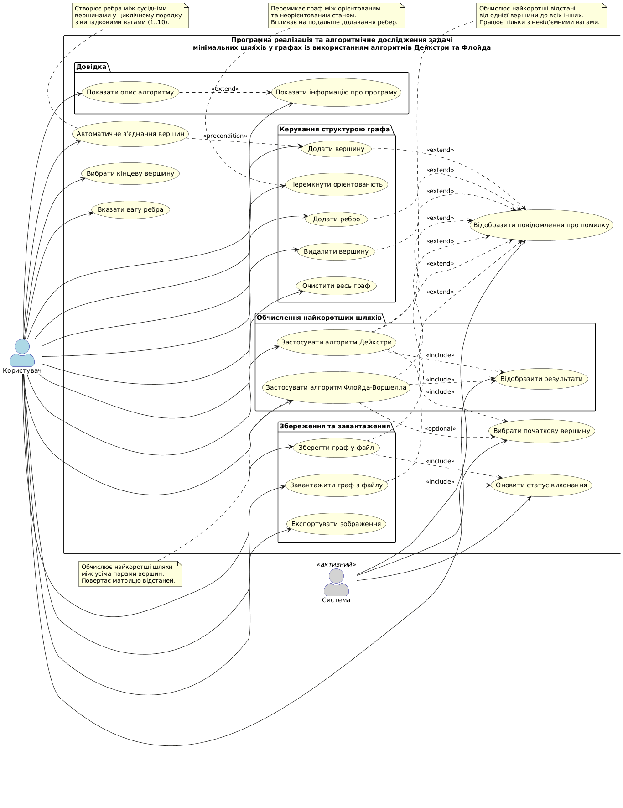

Рисунок 2.1 − Діаграма варіантів використання системи
На рисунку 2.1 діаграма варіантів використання показує, які дії може виконувати користувач в програмі: будувати граф (додавати вершини, ребра, видаляти елементи, перемикати орієнтованість), автоматично з’єднувати вершини, застосовувати алгоритми Дейкстри або Флойда-Уоршелла [13] для знаходження найкоротших шляхів, зберігати чи завантажувати граф у файл, експортувати зображення, а також отримувати довідку. Система автоматично відображає результати обчислень, оновлює статус роботи та інформує про помилки у випадку некоректних дій.

2.2. Проєктування діаграм активностей, послідовностей та класів
Діаграма активності на рисунку 2.2 відображає процес роботи розробленої програми, у якій користувач створює або завантажує граф, за потреби редагує його, обирає алгоритм Дейкстри або Флойда для знаходження найкоротших шляхів, після чого система проводить обрахунки, відображає результати та надає можливість для збереження перед завершенням роботи.
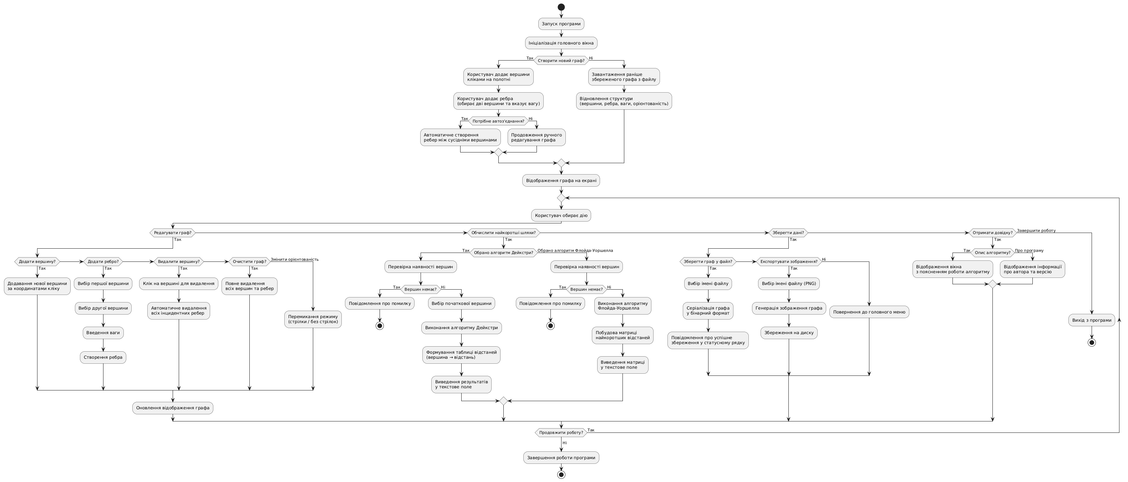
Рисунок 2.2 − Діаграма активності
Зображена на рисунку 2.3 діаграма діяльності використання програми. Одразу після запуску користувач або конструює новий граф, додаючи вершини та ребра, або відновлює раніше збережений граф із файлу. Далі він може редагувати отриману структуру, після чого обирає потрібний алгоритм [15,16] пошуку найкоротших шляхів: Дейкстру (попередньо визначивши початкову вершину) або Флойда (для обчислення відстаней між усіма парами). Система виконує розрахунки, виводить результати [17]. З діаграми видно, що в програмі є змога зберегти одержаний розвязок або закрити програму [18].
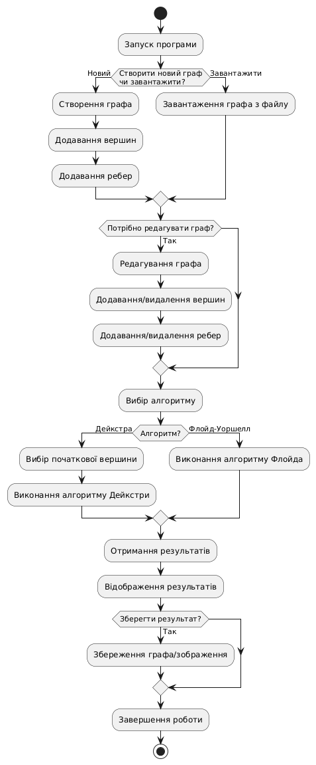
Рисунок 2.3 − Діаграма діяльності
Діаграма послідовностей (див.рис.2.4) показує взаємодію користувача з головною формою, графом, візуалізатором, алгоритмом пошуку шляхів [10] і серіалізатором, відображаючи, як користувач створює або редагує граф, система оновлює його структуру та візуалізацію, після вибору алгоритму Дейкстри або Флойда виконує обчислення найкоротших шляхів, виводить результати та за потреби зберігає граф у файлі.
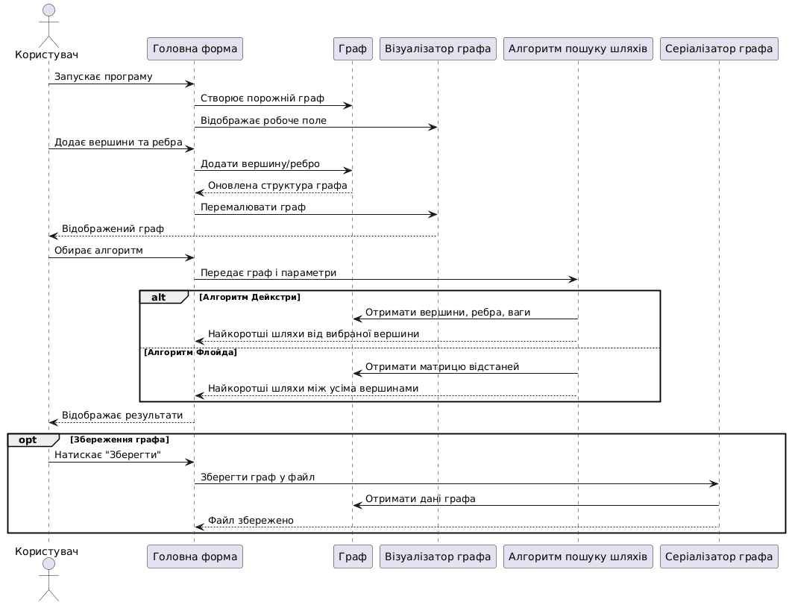
Рисунок 2.4 − Діаграма послідовності задачі пошуку мінімальних шляхів у графах із використанням алгоритмів Дейкстри та Флойда
Діаграма компонентів (див.рис.2.5) відображає структуру програми для побудови, візуалізації, збереження графів і виконання алгоритмів Дейкстри та Флойда.
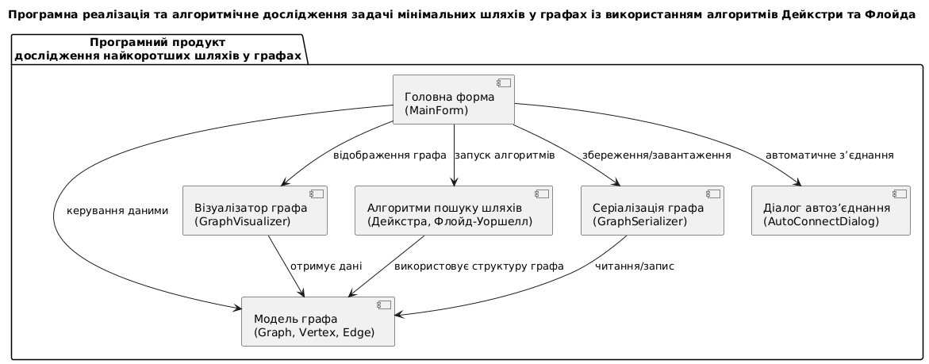
Рисунок 2.5 − Діаграма компонентів програми
Діаграма класів (див.рис.2.6) показує як клас $MainForm$ керує основними діями користувача, клас $Graph$ зберігає вершини та ребра графа, класи $Vertex і Edge$ описують його елементи, $GraphVisualizer$відповідає за графічне відображення, $GraphSerializer$забезпечує збереження та завантаження графа, а $AutoConnectDialog$ використовується для налаштування автоматичного під’єднання вершин.
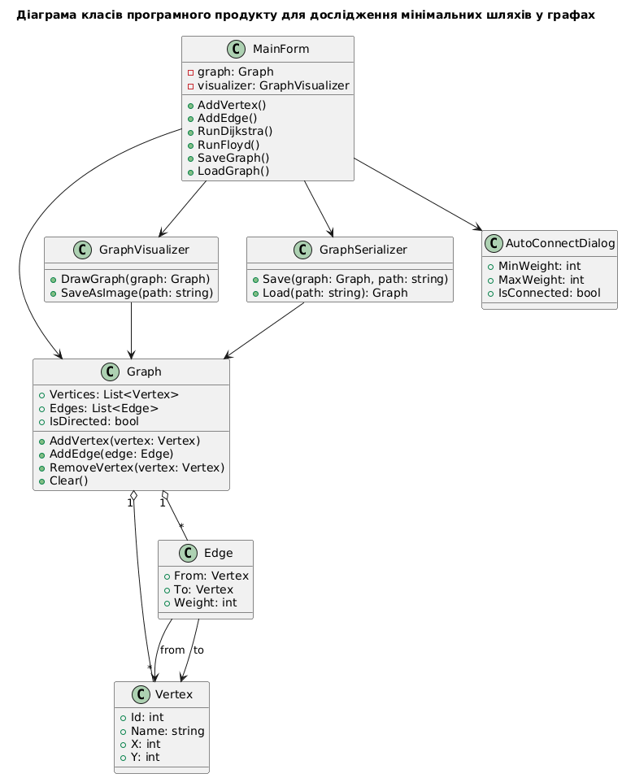
Рисунок 2.6 − Діаграма класів

2.3. Етапи розробки системи. Розробка алгоритму конвертації програмного продукту
Логічна модель даних (див.рис.2.7) у вигляді ER-схеми включає чотири основні сутності: $Graph$ зберігає загальну характеристику графа та ознаку його орієнтованості, $Vertex$ фіксує позиції вершин на координатній площині, $Edge$відображає ребра, їхнє походження (від якої до якої вершини веде зв'язок) та вагові коефіцієнти, $Result$ слугує для збереження підсумків роботи алгоритмів пошуку найкоротших шляхів.
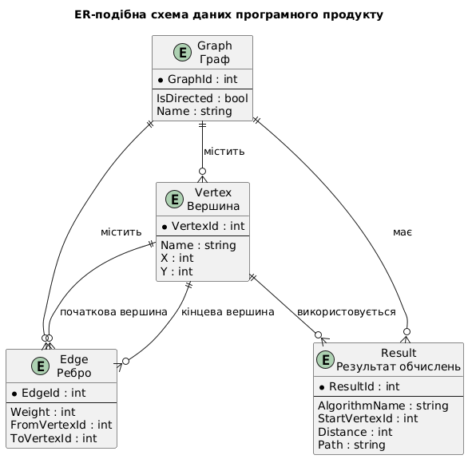
Рисунок 2.8 − ER-подібна схема даних
Перший етап програми пошуку мінімальних шляхів у графах із використанням алгоритмів Дейкстри та Флойда починається з глибокого занурення в теорію графів, щоб визначити ключові функції: від редагування вузлів до пошуку оптимальних шляхів різними способами (Дейкстри/Флойда). На другому етапі буде спроєктовано «скелет» програми (система класів, що забезпечуватиме гнучкість). Після написання основного коду та налаштування графічного відображення, на третьому етапі проводиться перевірка правильності роботи алгоритмів Дейкстри та Флойда [11].
Програмна реалізація задачі мінімальних шляхів у графах із використанням алгоритмів Дейкстри та Флойда імплементує парсер внутрішнього стану, який трансформує об’єктно-орієнтовну модель графа (колекції $Vertex$ та $Edge)$у матричне подання для подальшої обробки. Оскільки алгоритми Дейкстри та Флойда-Воршелла потребують прямого доступу до ваг ребер, система генерує матрицю суміжності, де відсутність ребер ініціалізується як $infinity.$ На даному рівні абстракції можна конвертувати візуальний граф у структуру даних, оптимізовану для ітеративного оновлення найкоротших шляхів та обчислення ваг між усіма парами нод.
Висновки до розділу 2
У другому розділі визначено структуру та взаємодію ключових класів: $MainForm$обробляє події інтерфейсу (натискання кнопок, вибір алгоритмів, виклики методів $AddVertex(), AddEdge(), RunDijkstra(),RunFloyd(),$ $SaveGraph(), LoadGraph()),$ клас $Graph$ зберігає дані у вигляді списків $List<Vertex> і List<Edge>$ та реалізує операції $AddVertex, AddEdge,$ $RemoveVertex, Clear,$ клас $Vertex$ містить координати $(X, Y)$ для відображення, а $Edge$ посилання на початкову та кінцеву вершини і вагу; візуалізація виконується через $GraphVisualizer,$ який перемальовує граф після кожної зміни та забезпечує експорт у PNG, збереження і завантаження реалізовано у GraphSerializer через запис/читання структури графа у файл, модуль AutoConnectDialog генерує ребра з випадковими вагами в заданому діапазоні; для алгоритму Дейкстри використовується перетворення графа у список суміжності або матрицю ваг з подальшим застосуванням пошуку мінімальних відстаней від вибраної вершини, для алгоритму Флойда формується квадратна матриця відстаней $n×n,$ яка послідовно оновлюється за формулою мінімізації через проміжні вершини.

РОЗДІЛ 3. ОПИС РОБОТИ ПРОГРАМНОГО ДОДАТКУ, ЙОГО ВСТАВНОВЛЕННЯ, КОРИСТУВАННЯ ТА ТЕСТУВАННЯ

3.1. Керівництво встановлення програмного продукту
Програмна реалізація пошуку мінімальних шляхів у графах із використанням алгоритмів Дейкстри та Флойда є локальним додатком, тому непотребує підключення до мережі.
Вимоги до апаратної та програмної частини:
- операційна система: Windows 10/11 (версія 1809 або новіша), Windows Server 2019+;
- архітектура: x64, x86;
- процесор: 1 ГГц або швидше (рекомендується 2 ГГц з 2 ядрами);
- оперативна пам’ять: 2 ГБ (рекомендується 4 ГБ);
- вільне місце на диску: 200 МБ (основні файли) + додатково для збереження графів;
- роздільна здатність монітора: не нижче 1024×768.
Розробка програми пошуку мінімальних шляхів у графах велась у середовищі $.NET 8.0,$ тому рекомендується використовувати саме цю версію для модернізації та перегляду коду.
Додаткові файли, що можуть з’явитися під час роботи:
- $*.graph$ - бінарні файли збережених графів;
- $*.json$- текстові файли графів у форматі JSON;
- $*.png$- зображення для експорту.
Щоб запустити програму, витягаємо файли з архіву Krasutskyi.rar. Сам виконуваний файл GraphAlgorithms.exe (запуск подвійним клацанням) знаходиться за посиланням: папка Krasutskyi папка DFloyd папка bin папка Debug (див.рис.3.1)).
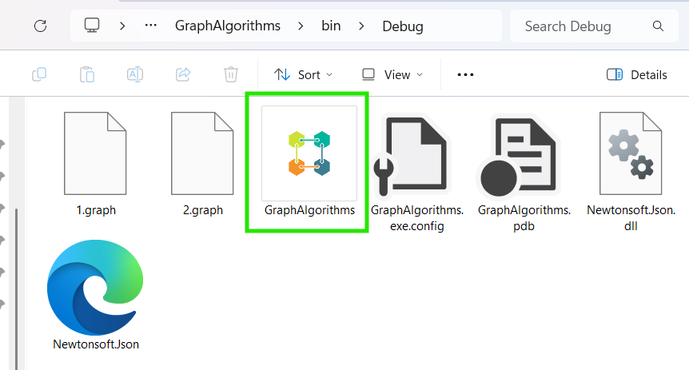
Рисунок 3.1 – Програма GraphAlgorithms.exe

3.2. Керівництво користування програмним продуктом
На рисунку 3.2 зображена програмна реалізація дослідження задачі пошуку мінімальних шляхів у графах із використанням алгоритмів Дейкстри та Флойда.
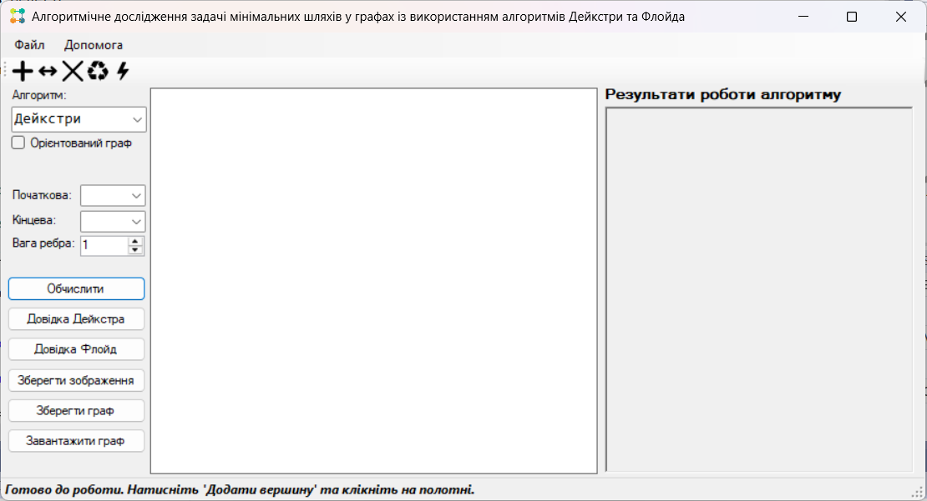
Рисунок 3.2 – Головне вікно програми
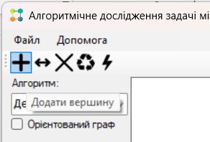
Рисунок 3.3 – Натискаємо кнопку «Додати вершину»
Розміщуємо вершини на полотні (див.рис.3.4). Як видно з рисунку, початковою буде вершина $V_{1}$
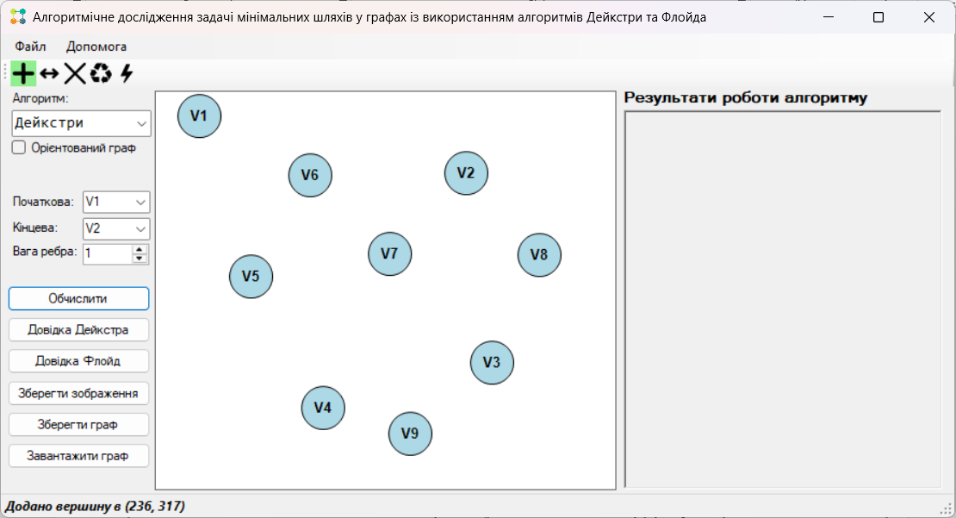
Рисунок 3.4 – Розміщення вершин
З’єднаємо вершини ребрами (кнопка «Додати ребро». Але перш, ніж додавати ребро, потрібно вибрати вагу у випадаючому списку.
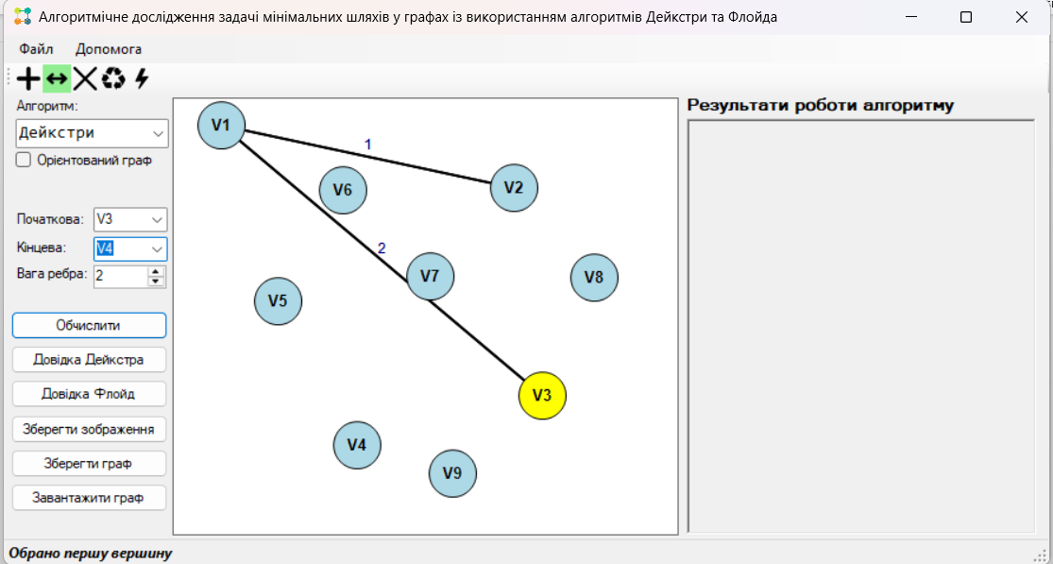
Рисунок 3.5 – Додання ребер з вагою
Вибираємо алгоритм Дейсктри для здійснення обчислень та натискаємо кнопку «Обчислити» (див.рис.3.6). Як бачимо з рисунку, початковою можемо обрати будь яку вершину, від якої здійснюватимуться обрахунки.
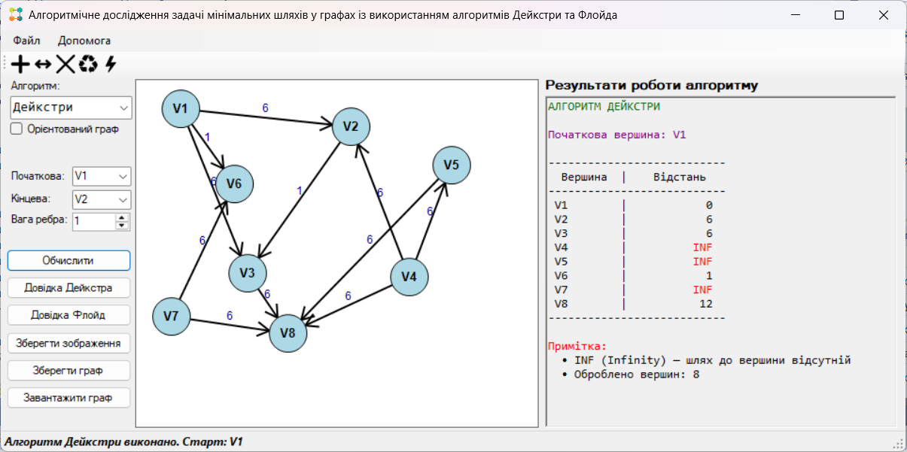
Рисунок 3.6 – Алгоритм Дейкстри (початкова вершина $V_{9})$
Виберемо алгоритм Флойда та натиснемо кнопку «Обчислити» (див.рис.3.7).
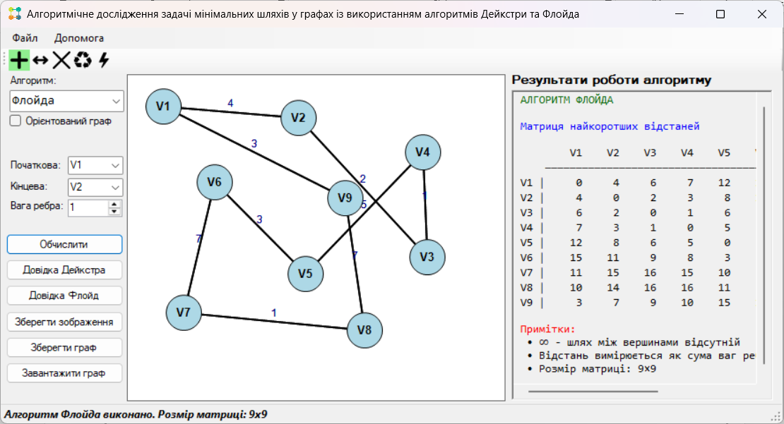
Рисунок 3.7 – Алгоритм Флойда
В програмі є змога переглянути довідкову інформацію про кожен з алгоритмів (див.рис.3.8).
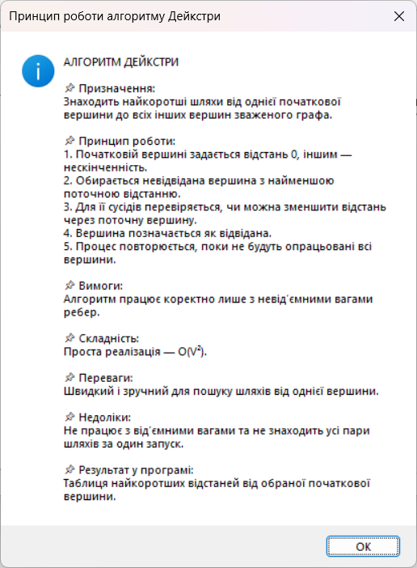
Рисунок 3.8 – Принцип роботи алгоритму Дейкстри
Переглянемо відомості про програму та розробника (див.рис.3.9).
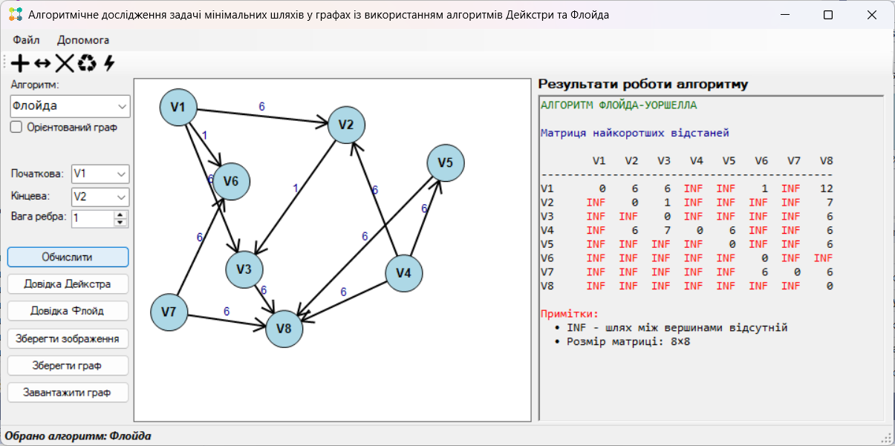
Рисунок 3.9 – Приклад роботи алгоритму Флойда для орієнтовного графу
Про розробника програми – вкладка меню «Допомога» (див.рис.3.10).
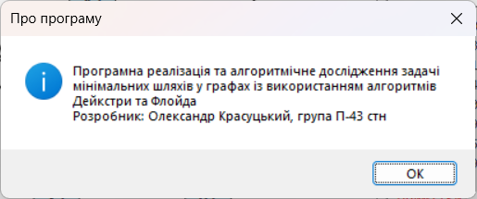
Рисунок 3.10 – Розробник: Красуцький Олександр
Вершини на графі можна видаляти (див.рис.3.11). Але попередньо програма запитає підтвердження на видалення. В користувача буде час передумати.
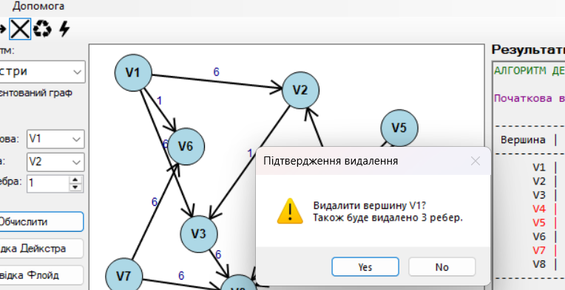
Рисунок 3.11 – Видалення вершини
В програмі є можливість очищення даних з попереднім підтвердженням дій (див.рис.3.12).
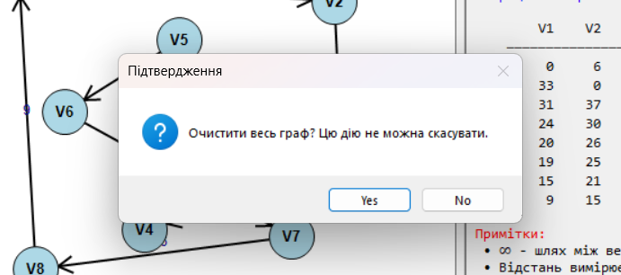
Рисунок 3.12 – Очищення даних
Обчисленні дані можна зберегти як файл з розширенням .graph, або лише зображення (вкладка «Файл» - Експортувати зображення (див.рис.3.13)).
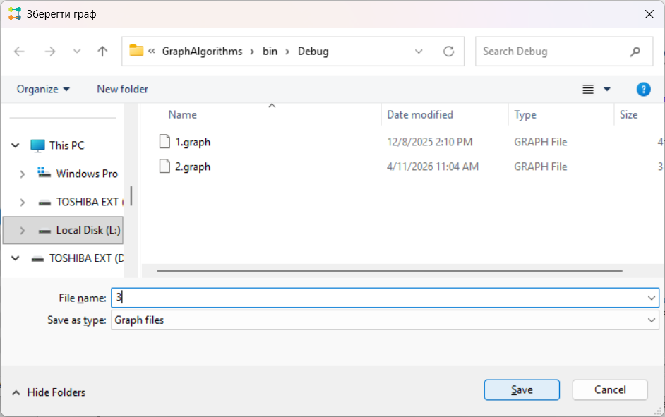
Рисунок 3.13 – Збереження графу
Є змога переглянути збережені дані (див.рис.3.14).
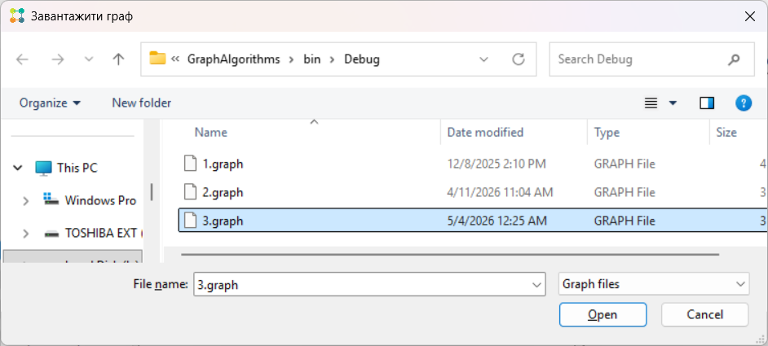
Рисунок 3.14 – Відкриття графу з даними

3.3. Тестування роботи програмного продукту
Тестування проводиться для того, щоб підтвердити коректність основних функцій програмного продукту: побудови графа, редагування вершин/ребер, запуску алгоритмів Дейкстри та Флойда, еспортування зображення, збереження графу, завантаження графу [19]. В таблиці 3.1 показана серія тестів, які проводились в програмі пошуку мінімальних шляхів у графах із використанням алгоритмів Дейкстри та Флойда. З чого можна зробити висновки, що програмне забезпечення коректно реагує як на стандартні, так і на помилкові дії користувача [20].
Таблиця 3.1. Тестування роботи програми
№ | Назва тесту | Вхідні дані / дія користувача | Очікуваний результат | Статус
1 | Запуск програми | Відкрити виконуваний файл програми | Відкривається головна форма програми без помилок
2 | Додавання вершини | Натиснути кнопку додавання вершини та клацнути на полотні | На робочій області з’являється нова вершина з унікальною назвою
3 | Додавання кількох вершин | Додати 5-8 вершин | Усі вершини коректно відображаються на полотні
4 | Додавання ребра | Вибрати дві вершини та задати вагу ребра | Між вершинами створюється ребро із заданою вагою
5 | Додавання орієнтованого ребра | Увімкнути режим «Орієнтований граф» і додати ребро | Ребро відображається зі стрілкою у вибраному напрямку
6 | Видалення елемента графа | Вибрати вершину або ребро та натиснути кнопку видалення | Обраний елемент видаляється з графа
7 | Зміна ваги ребра | Ввести нове значення ваги та створити ребро | Вага ребра відображається коректно
8 | Перевірка некоректної ваги | Ввести від’ємну або нульову вагу ребра | Програма не допускає некоректне значення або повідомляє про помилку
9 | Вибір алгоритму Дейкстри | У списку алгоритмів обрати «Дейкстри» | Активується режим пошуку найкоротшого шляху між заданими вершинами
10 | Виконання алгоритму Дейкстри | Обрати початкову і кінцеву вершину, натиснути «Обчислити» | Виводиться найкоротший шлях та його довжина
11 | Вибір алгоритму Флойда | У списку алгоритмів обрати «Флойда» | Активується режим пошуку найкоротших шляхів між усіма вершинами
12 | Виконання алгоритму Флойда | Натиснути «Обчислити» для створеного графа | Виводиться матриця найкоротших відстаней
13 | Відсутність шляху між вершинами | Створити граф із непов’язаними вершинами та запустити алгоритм | Програма показує, що шлях відсутній, або виводить INF
14 | Порожній граф | Запустити обчислення без доданих вершин | Програма повідомляє про неможливість виконання обчислень
15 | Одна вершина у графі | Додати одну вершину та виконати алгоритм | Програма коректно обробляє граф без ребер
16 | Збереження графа | Натиснути «Зберегти граф» | Граф зберігається у файл
17 | Завантаження графа | Натиснути «Завантажити граф» та обрати файл | Граф коректно відновлюється на полотні
18 | Збереження зображення | Натиснути «Зберегти зображення» | Зображення графа зберігається у файл
19 | Перевірка довідки Дейкстри | Натиснути «Довідка Дейкстра» | Відкривається інформаційне повідомлення про алгоритм Дейкстри
20 | Перевірка довідки Флойда | Натиснути «Довідка Флойд» | Відкривається інформаційне повідомлення про алгоритм Флойда

Висновки до розділу 3
У третьому розділі роботи розглянуто основний функціонал додатка пошуку мінімальних шляхів у графах із використанням алгоритмів Дейкстри та Флойда, в тому числі створення та редагування графів, вибір типу графа (орієнтований або неорієнтований), призначення ваг ребер, виконання алгоритмів Дейкстри та Флойда, збереження та завантаження даних. Користувацький інтерфейс має зручну та інтуїтивно зрозумілу форму, яка дозволяє навіть користувачам без програмістських навичок ефективно працювати з програмою. Протестовану програму було визнано стабільною у стандартних умовах, так і в разі помилок користувача.

ВИСНОВКИ
У результаті виконання кваліфікаційної роботи на тему «Програмна реалізація та алгоритмічне дослідження задачі мінімальних шляхів у графах із використанням алгоритмів Дейкстри та Флойда» проводилося комплексне дослідження алгоритмів пошуку найоптимальніших маршрутів та розроблено програмне забезпечення для їх реалізації.
Програмна частина реалізована на $C\#$ з використанням .$NET Framework$ $(Windows Forms),$що дало змогу швидко розробити $GUI$ і забезпечити високу продуктивність обчислювальних блоків. Для виведення структур даних використано $GDI+,$ а для серіалізації графів - $JSON$і бінарні механізми.
При розробці імплементовано гнучку структуру даних, яка складається з класів $Vertex$ та $Edge.$Використовуючи властивість $IsDirected$у класі $Edge$ та логіки перевірки орієнтованості в методі $AddEdge$ класу $Graph,$ створено універсальну систему, здатну працювати з орієнтовними та неорієнтовними графами.
Реалізовано алгоритм Дейкстри (метод $Dijkstra(int startVertex)),$ який використовує допоміжну функцію $GetMinDistanceVertex$ для вибору вершини з мінімальною вагою. Завдяки чому, здійснюється коректний пошук найкоротших шляхів від заданої вершини до всіх інших вершин з точністю до цілочисельних значень ваг ребер.
Для алгоритму Флойда (інша назва Флойда-Уоршелла) імплементовано метод $FloydWarshall(),$ який оперує матрицею суміжності $dist[n, n]$ та матрицею предків $next[n, n].$Завдяки чому отримуються довжини шляхів між усіма парами вершин за $O(V^{3})$ та відновлення повного маршруту за допомогою методу $GetPathFromFloyd.$
В програмі розроблено окремий механізм автоз’єднання вершин. Алгоритм бере евклідову відстань для пошуку найближчих сусідів (через Math.Sqrt координат Position) та обмежує кількість зв’язків для кожної вершини задля спрощення моделювання великих розріджених мереж.
Щоб графіка не накладалася, в кваліфікаційній роботі прописано автоматичний розрахунок точок кріплення ребер до меж вершин, кольорове виділення ребер, реалізовано зміну станів (додавання, видалення, обчислення) з відповідним оновленням графічного полотна через $pictureBox.Invalidate().$
Розроблений комплекс «GraphAlgorithms» (автор: Олександр Красуцький, група П-43 стн) для дослідження графів обєднав дискретну математику, теорію алгоритмів з програмуванням на платформі .NET.
Програмне забезпечення (ПЗ) пошуку мінімальних шляхів у графах із використанням алгоритмів Дейкстри та Флойда коректно обробляє відсутність зв’язності, порожні графи та гарантує математичну точність при обчисленнях.
Розроблену програму можна використати для навчання студентами спеціальності 122 Комп’ютерні науки. Крім того, може бути гарним інструментом з прототипуванням мережевих топологій у логістиці, в траснпортному моделюванні, оптимізації маршрутних перевезень, у телекомунікаціях для аналізу та вибірки найефективніших шляхів передачі даних, у геоінформаційних системах для побудови найкоротших маршрутів між об’єктами, у розробці ігор, для реалізації алгоритмів пошуку маршрутів штучним інтелектом, для аналізу графових структур та тестування алгоритмів Флойда та Дейкстри при різних наборах даних.

СПИСОК ВИКОРИСТАНИХ ДЖЕРЕЛ
- Платформа Shortest Path Visualizer (Web/JS): веб-сайт. URL: https://shortest-path-finder.web.app/ (дата звернення: 11.05.2026).
- Платформа Dijkstra Shortest Path: веб-сайт. URL: https://www.cs.usfca.edu/~galles/visualization/Dijkstra.html (дата звернення: 11.05.2026).
- Платформа Path Finding Visualization: веб-сайт. URL: https://pathfindout.com/ (дата звернення: 11.05.2026).
- Платформа Vercel: веб-сайт. URL: https://pathfinding-visualizer-nu.vercel.app/ (дата звернення: 11.05.2026).
- Платформа GraphHopper: веб-сайт. URL: https://www.graphhopper.com/pricing/ (дата звернення: 12.05.2026)
- Платформа OpenStreetMap: веб-сайт. URL: https://wiki.openstreetmap.org/wiki/GraphHopper (дата звернення: 12.05.2026)
- Microsoft Learn. Документація по ООП: веб-сайт. URL: https://learn.microsoft.com/ru-ru/dotnet/csharp/fundamentals/tutorials/oop (дата звернення: 13.05.2026).
- Microsoft Learn. Документація по C#: веб-сайт. URL: https://learn.microsoft.com/en-us/dotnet/csharp/ (дата звернення: 13.05.2026).
- Microsoft Learn. Документація по Windows Forms: веб-сайт. URL: https://learn.microsoft.com/en-us/visualstudio/ide/create-a-visual-basic-winform-in-visual-studio (дата звернення: 13.05.2026).
- Реалізація алгоритмів пошуку шляхів: веб-сайт. URL: https://www.geeksforgeeks.org/dijkstras-shortest-path-algorithm-greedy-algo-7/ (дата звернення: 11.05.2026).
- Візуалізація алгоритму Флойда: веб-сайт. URL: https://visualgo.net/en/graphds (дата звернення: 11.05.2026).
- Zhou T, Wei W. Mobile robot path planning based on an improved ACO algorithm and path optimization. Multimedia Tools and Applications. 2025.
- CP-Algorithms. Floyd-Warshall Algorithm: веб-сайт. URL: https://cp-algorithms.com/graph/all-pair-shortest-path-floyd-warshall.html (дата звернення: 11.05.2026).
- Skiena S. S. The Algorithm Design Manual. 3rd ed. Springer, 2020.
- Erickson J. Algorithms. Open textbook, University of Illinois, 2023
- Muthuvel P, Pandiyan G, Manickam S, Rajesh C. Optimizing Road Networks: A Graph-Based Analysis with Path-finding and Learning Algorithms. International Journal of Intelligent Transportation Systems Research. 2025
- Kumar R., Singh A. Comparative Study of Shortest Path Algorithms. International Journal of Computer Applications. 2020.
- HackerEarth. Shortest Path Algorithms Tutorial: веб-сайт. URL: https://www.hackerearth.com/practice/algorithms/graphs/shortest-path-algorithms/tutorial/ (дата звернення: 11.05.2026).
- Kaner C., Bach J., Pettichord B. Lessons Learned in Software Testing. – Wiley, 2021
- Guru99. Software Testing Tutorial: веб-сайт. URL: https://www.guru99.com/software-testing.html (дата звернення: 11.05.2026).

ДОДАТКИ
Додаток А
Вихідний код кваліфікаційної роботи «Програмна реалізація та алгоритмічне дослідження задачі мінімальних шляхів у графах із використанням алгоритмів Дейкстри та Флойда»
Лістинг MainForm.cs
using System;
using System.Collections.Generic;
using System.Drawing;
using System.Windows.Forms;
using System.IO;
using System.Linq;
using System.Text;
using System.Reflection;

namespace GraphAlgorithms
{
public partial class MainForm : Form
{
// ЛОГІЧНІ ПОЛЯ
private Graph graph;
private GraphVisualizer visualizer;
private string currentAlgorithm = "Dijkstra";
private List<int> currentPath = null;

// Режими взаємодії
public bool isAddingVertexMode;
public bool isAddingEdgeMode;
public bool isRemovingMode;

// Для тимчасового ребра
public int? selectedVertexForEdge;

// КОНСТРУКТОР
public MainForm()
{
InitializeComponent();
InitializeGraph();
InitializeControls();
}

// ІНІЦІАЛІЗАЦІЯ ГРАФА
private void InitializeGraph()
{
graph = new Graph(chkDirected.Checked);
visualizer = new GraphVisualizer();
currentPath = null;
}

// ІНІЦІАЛІЗАЦІЯ КОНТРОЛІВ
private void InitializeControls()
{
if (pictureBox == null)
{
MessageBox.Show("PictureBox не знайдено! Перевірте ім'я елемента.");
return;
}

pictureBox.Paint += pictureBox_Paint;
pictureBox.MouseClick += pictureBox_MouseClick;
pictureBox.BackColor = Color.White;
pictureBox.BorderStyle = BorderStyle.FixedSingle;
SetDoubleBuffered(pictureBox);

if (comboAlgorithm != null)
{
comboAlgorithm.Items.Clear();
comboAlgorithm.Items.AddRange(new string[] { "Дейкстри", "Флойда-Уоршелла" });
comboAlgorithm.SelectedIndex = 0;
comboAlgorithm.SelectedIndexChanged += ComboAlgorithm_SelectedIndexChanged;
}

if (numericWeight != null)
{
numericWeight.Minimum = 1;
numericWeight.Maximum = 100;
numericWeight.Value = 1;
}

SetupButtonEvents();
InitializeMenu();
UpdateVertexLists();

UpdateStatus("Готово до роботи. Натисніть 'Додати вершину' та клікніть на полотні.");

if (chkDirected != null)
{
chkDirected.CheckedChanged += (s, e) =>
{
graph.IsDirected = chkDirected.Checked;
UpdateStatus(chkDirected.Checked ? "Увімкнено орієнтований граф" : "Увімкнено неорієнтований граф");
pictureBox.Invalidate();
};
}
}

// НАЛАШТУВАННЯ КНОПОК
private void SetupButtonEvents()
{
if (btnCalculate != null) btnCalculate.Click += btnCalculate_Click;
if (btnAddVertex != null) btnAddVertex.Click += btnAddVertex_Click;
if (btnAddEdge != null) btnAddEdge.Click += btnAddEdge_Click;
if (btnRemove != null) btnRemove.Click += btnRemove_Click;
if (btnAutoConnect != null) btnAutoConnect.Click += btnAutoConnect_Click;
if (btnClear != null) btnClear.Click += btnClear_Click;
}

// ПОДВІЙНА БУФЕРИЗАЦІЯ
private void SetDoubleBuffered(Control control)
{
try
{
PropertyInfo property = typeof(Control).GetProperty("DoubleBuffered",
BindingFlags.NonPublic | BindingFlags.Instance);
property?.SetValue(control, true, null);
}
catch { }
}

// ІНІЦІАЛІЗАЦІЯ МЕНЮ (оновлена версія)
private void InitializeMenu()
{
if (menuStrip == null) return;

menuStrip.Items.Clear();

// ========= ФАЙЛ =========
ToolStripMenuItem fileMenu = new ToolStripMenuItem("Файл");

// Підменю "Зберегти"
ToolStripMenuItem saveSubMenu = new ToolStripMenuItem("Зберегти");

ToolStripMenuItem saveImageItem = new ToolStripMenuItem(
"Зображення PNG", null, (s, e) => SaveImage());

ToolStripMenuItem saveJsonItem = new ToolStripMenuItem(
"Граф у JSON", null, (s, e) => SaveGraphJson());

ToolStripMenuItem saveBinaryItem = new ToolStripMenuItem(
"Граф у бінарному форматі", null, (s, e) => SaveGraphCustomBinary());

saveSubMenu.DropDownItems.AddRange(new ToolStripItem[]
{
saveImageItem,
new ToolStripSeparator(),
saveJsonItem,
saveBinaryItem
});

// Підменю "Завантажити"
ToolStripMenuItem loadSubMenu = new ToolStripMenuItem("Завантажити");

ToolStripMenuItem loadJsonItem = new ToolStripMenuItem(
"Граф з JSON", null, (s, e) => LoadGraphJson());

ToolStripMenuItem loadBinaryItem = new ToolStripMenuItem(
"Граф з бінарного формату", null, (s, e) => LoadGraphCustomBinary());

loadSubMenu.DropDownItems.AddRange(new ToolStripItem[]
{
loadJsonItem,
loadBinaryItem
});

ToolStripMenuItem exitItem = new ToolStripMenuItem(
"Вихід", null, (s, e) =>
{
var result = MessageBox.Show("Ви впевнені, що хочете вийти з програми?",
"Підтвердження виходу", MessageBoxButtons.YesNo, MessageBoxIcon.Question);
if (result == DialogResult.Yes) Application.Exit();
});

fileMenu.DropDownItems.AddRange(new ToolStripItem[]
{
saveSubMenu,
loadSubMenu,
new ToolStripSeparator(),
exitItem
});

// ========= ДОПОМОГА =========
ToolStripMenuItem helpMenu = new ToolStripMenuItem("Допомога");

ToolStripMenuItem aboutItem = new ToolStripMenuItem(
"Про програму", null, (s, e) => ShowAbout());

helpMenu.DropDownItems.Add(aboutItem);

menuStrip.Items.AddRange(new ToolStripItem[] { fileMenu, helpMenu });
}

// ОНОВЛЕННЯ СПИСКІВ ВЕРШИН
private void UpdateVertexLists()
{
if (comboStartVertex != null)
{
comboStartVertex.Items.Clear();
foreach (var vertex in graph.Vertices)
comboStartVertex.Items.Add(vertex.Name);
if (graph.Vertices.Count > 0)
comboStartVertex.SelectedIndex = 0;
}

if (comboEndVertex != null)
{
comboEndVertex.Items.Clear();
foreach (var vertex in graph.Vertices)
comboEndVertex.Items.Add(vertex.Name);
if (graph.Vertices.Count > 1)
comboEndVertex.SelectedIndex = 1;
else if (graph.Vertices.Count > 0)
comboEndVertex.SelectedIndex = 0;
}
}

// ОНОВЛЕННЯ СТАТУСУ
private void UpdateStatus(string message)
{
if (statusStrip != null && statusStrip.Items.Count > 0)
statusStrip.Items[0].Text = message;
else if (lblStatus != null)
lblStatus.Text = message;
}

// ===== ОБРОБНИКИ ПОДІЙ =====

private void pictureBox_Paint(object sender, PaintEventArgs e)
{
e.Graphics.Clear(Color.White);
visualizer.Draw(e.Graphics, graph, currentPath);
}

private void pictureBox_MouseClick(object sender, MouseEventArgs e)
{
int? vertexId = GetVertexAtPoint(e.Location);

if (isAddingVertexMode)
{
graph.AddVertex(e.Location);
UpdateVertexLists();
pictureBox.Invalidate();
UpdateStatus($"Додано вершину в ({e.X}, {e.Y})");
return;
}

if (!vertexId.HasValue) return;

if (isAddingEdgeMode)
{
if (!selectedVertexForEdge.HasValue)
{
selectedVertexForEdge = vertexId;
if (comboStartVertex != null)
comboStartVertex.SelectedIndex = vertexId.Value;
graph.Vertices[vertexId.Value].Color = Color.Yellow;
pictureBox.Invalidate();
UpdateStatus("Обрано першу вершину");
}
else
{
if (comboEndVertex != null)
comboEndVertex.SelectedIndex = vertexId.Value;

if (selectedVertexForEdge.Value == vertexId.Value)
{
UpdateStatus("Не можна з'єднати вершину саму з собою!");
}
else
{
int weight = (int)numericWeight.Value;
if (graph.AddEdge(selectedVertexForEdge.Value, vertexId.Value, weight, chkDirected.Checked))
UpdateStatus("Ребро додано");
else
UpdateStatus("Таке ребро вже існує");
}

graph.Vertices[selectedVertexForEdge.Value].Color = Color.LightBlue;
selectedVertexForEdge = null;
pictureBox.Invalidate();
}
return;
}

if (currentAlgorithm == "Dijkstra")
{
if (comboStartVertex != null)
comboStartVertex.SelectedIndex = vertexId.Value;
UpdateStatus($"Початкова вершина: {graph.Vertices[vertexId.Value].Name}");
return;
}

if (isRemovingMode)
{
string removedName = graph.Vertices[vertexId.Value].Name;
int edgesToRemove = graph.Edges.Count(edge => edge.From == vertexId.Value || edge.To == vertexId.Value);

string message = $"Видалити вершину {removedName}?\n";
if (edgesToRemove > 0) message += $"Також буде видалено {edgesToRemove} ребер.";

var result = MessageBox.Show(message, "Підтвердження видалення",
MessageBoxButtons.YesNo, MessageBoxIcon.Warning);

if (result != DialogResult.Yes)
{
UpdateStatus("Видалення скасовано");
return;
}

graph.RemoveVertex(vertexId.Value);
UpdateVertexLists();
pictureBox.Invalidate();
UpdateStatus($"Видалено вершину {removedName}");
ResetModes();
return;
}

if (comboStartVertex != null)
comboStartVertex.SelectedIndex = vertexId.Value;
UpdateStatus($"Вибрано вершину: {graph.Vertices[vertexId.Value].Name}");
}

// ПОШУК ВЕРШИНИ ЗА ТОЧКОЮ
private int? GetVertexAtPoint(Point point)
{
for (int i = 0; i < graph.Vertices.Count; i++)
{
if (graph.Vertices[i].Contains(point))
return i;
}
return null;
}

// ===== КНОПКИ =====

private void btnAddVertex_Click(object sender, EventArgs e)
{
ResetModes();
isAddingVertexMode = true;
if (btnAddVertex != null) btnAddVertex.BackColor = Color.LightGreen;
UpdateStatus("Режим додавання вершин увімкнено. Клікніть на полотні.");
}

private void btnAddEdge_Click(object sender, EventArgs e)
{
ResetModes();
isAddingEdgeMode = true;
if (btnAddEdge != null) btnAddEdge.BackColor = Color.LightGreen;
UpdateStatus("Режим додавання ребер. Оберіть 2 вершини.");
}

private void btnRemove_Click(object sender, EventArgs e)
{
ResetModes();
isRemovingMode = true;
if (btnRemove != null) btnRemove.BackColor = Color.LightCoral;
UpdateStatus("Режим видалення. Клікніть на вершину для видалення.");
}

private void btnCalculate_Click(object sender, EventArgs e)
{
if (graph.Vertices.Count == 0)
{
MessageBox.Show("Додайте вершини до графа!", "Помилка",
MessageBoxButtons.OK, MessageBoxIcon.Warning);
return;
}

try
{
if (currentAlgorithm == "Dijkstra")
RunDijkstra();
else
RunFloyd();
}
catch (Exception ex)
{
MessageBox.Show($"Помилка обчислення: {ex.Message}", "Помилка",
MessageBoxButtons.OK, MessageBoxIcon.Error);
}
}

private void btnClear_Click(object sender, EventArgs e)
{
DialogResult result = MessageBox.Show("Очистити весь граф? Цю дію не можна скасувати.",
"Підтвердження", MessageBoxButtons.YesNo, MessageBoxIcon.Question);

if (result == DialogResult.Yes)
{
graph.Clear();
currentPath = null;
UpdateVertexLists();
pictureBox.Invalidate();
if (lblResult != null) lblResult.Text = "";
UpdateStatus("Граф очищено");
}
}

private void btnAutoConnect_Click(object sender, EventArgs e)
{
if (graph.Vertices.Count == 0)
{
MessageBox.Show("Спочатку додайте вершини!", "Помилка",
MessageBoxButtons.OK, MessageBoxIcon.Warning);
return;
}

using (var dialog = new AutoConnectDialog())
{
if (dialog.ShowDialog() == DialogResult.OK)
{
try
{
Cursor = Cursors.WaitCursor;

var clearResult = MessageBox.Show(
"Очистити існуючі ребра перед автоз'єднанням?",
"Автоз'єднання",
MessageBoxButtons.YesNoCancel,
MessageBoxIcon.Question);

if (clearResult == DialogResult.Cancel) return;

if (clearResult == DialogResult.Yes)
{
graph.Edges.Clear();
graph.UpdateAdjacencyMatrix();
}

int connectionsCreated = 0;

for (int i = 0; i < graph.Vertices.Count; i++)
{
int beforeCount = graph.Edges.Count;
graph.AutoConnectVertex(i, chkDirected.Checked,
dialog.MaxConnections, dialog.MaxDistance);
connectionsCreated += graph.Edges.Count - beforeCount;
}

pictureBox.Invalidate();
UpdateVertexLists();

UpdateStatus($"Автоз'єднання завершено. Створено {connectionsCreated} нових ребер.");

MessageBox.Show(
$"Створено {connectionsCreated} нових з'єднань.\n" +
$"Параметри: макс. {dialog.MaxConnections} зв'язків на вершину, " +
$"макс. відстань {dialog.MaxDistance} пікселів.",
"Результат автоз'єднання",
MessageBoxButtons.OK,
MessageBoxIcon.Information);
}
catch (Exception ex)
{
MessageBox.Show($"Помилка автоз'єднання: {ex.Message}",
"Помилка", MessageBoxButtons.OK, MessageBoxIcon.Error);
}
finally
{
Cursor = Cursors.Default;
}
}
}
}

// ===== МЕТОДИ ЗБЕРЕЖЕННЯ/ЗАВАНТАЖЕННЯ (оновлені) =====

private void SaveImage()
{
using (SaveFileDialog dialog = new SaveFileDialog())
{
dialog.Filter = "PNG Image|*.png";
dialog.Title = "Зберегти зображення графа";

if (dialog.ShowDialog() == DialogResult.OK)
{
try
{
visualizer.SaveGraphImage(graph, dialog.FileName, currentPath);
UpdateStatus($"Зображення збережено: {dialog.FileName}");
}
catch (Exception ex)
{
MessageBox.Show($"Помилка: {ex.Message}", "Помилка збереження",
MessageBoxButtons.OK, MessageBoxIcon.Error);
}
}
}
}

private void SaveGraphJson()
{
using (SaveFileDialog dialog = new SaveFileDialog())
{
dialog.Filter = "JSON files (*.json)|*.json|All files (*.*)|*.*";
dialog.Title = "Зберегти граф у JSON";
dialog.DefaultExt = "json";

if (dialog.ShowDialog() == DialogResult.OK)
{
try
{
GraphSerializer.SaveToJson(graph, dialog.FileName);
UpdateStatus($"Граф збережено у JSON: {dialog.FileName}");
}
catch (Exception ex)
{
MessageBox.Show($"Помилка: {ex.Message}", "Помилка збереження",
MessageBoxButtons.OK, MessageBoxIcon.Error);
}
}
}
}

private void SaveGraphCustomBinary()
{
using (SaveFileDialog dialog = new SaveFileDialog())
{
dialog.Filter = "Graph binary files (*.graph)|*.graph|All files (*.*)|*.*";
dialog.Title = "Зберегти граф у бінарному форматі";
dialog.DefaultExt = "graph";

if (dialog.ShowDialog() == DialogResult.OK)
{
try
{
GraphSerializer.SaveToCustomBinary(graph, dialog.FileName);
UpdateStatus($"Граф збережено у бінарному форматі: {dialog.FileName}");
}
catch (Exception ex)
{
MessageBox.Show($"Помилка: {ex.Message}", "Помилка збереження",
MessageBoxButtons.OK, MessageBoxIcon.Error);
}
}
}
}

private void LoadGraphJson()
{
using (OpenFileDialog dialog = new OpenFileDialog())
{
dialog.Filter = "JSON files (*.json)|*.json|All files (*.*)|*.*";
dialog.Title = "Завантажити граф з JSON";

if (dialog.ShowDialog() == DialogResult.OK)
{
try
{
graph = GraphSerializer.LoadFromJson(dialog.FileName);
currentPath = null;
UpdateVertexLists();
pictureBox.Invalidate();
if (lblResult != null) lblResult.Text = "";
UpdateStatus($"Граф завантажено з JSON: {dialog.FileName}");
}
catch (Exception ex)
{
MessageBox.Show($"Помилка: {ex.Message}", "Помилка завантаження",
MessageBoxButtons.OK, MessageBoxIcon.Error);
}
}
}
}

private void LoadGraphCustomBinary()
{
using (OpenFileDialog dialog = new OpenFileDialog())
{
dialog.Filter = "Graph binary files (*.graph)|*.graph|All files (*.*)|*.*";
dialog.Title = "Завантажити граф з бінарного формату";

if (dialog.ShowDialog() == DialogResult.OK)
{
try
{
graph = GraphSerializer.LoadFromCustomBinary(dialog.FileName);
currentPath = null;
UpdateVertexLists();
pictureBox.Invalidate();
if (lblResult != null) lblResult.Text = "";
UpdateStatus($"Граф завантажено з бінарного формату: {dialog.FileName}");
}
catch (Exception ex)
{
MessageBox.Show($"Помилка: {ex.Message}", "Помилка завантаження",
MessageBoxButtons.OK, MessageBoxIcon.Error);
}
}
}
}

// Старі методи для сумісності (викликають нові)
private void SaveGraph() => SaveGraphCustomBinary();
private void LoadGraph() => LoadGraphCustomBinary();

// ===== АЛГОРИТМИ =====

private void RunDijkstra()
{
graph.UpdateAdjacencyMatrix();

if (comboStartVertex == null || comboStartVertex.SelectedIndex == -1)
{
MessageBox.Show("Виберіть початкову вершину!", "Помилка",
MessageBoxButtons.OK, MessageBoxIcon.Warning);
return;
}

int startVertex = comboStartVertex.SelectedIndex;
var (distances, previous) = graph.Dijkstra(startVertex);

StringBuilder sb = new StringBuilder();
sb.AppendLine($"Алгоритм Дейкстри");
sb.AppendLine($"Початкова вершина: {graph.Vertices[startVertex].Name}\n");
sb.AppendLine("-------------------------------");
sb.AppendLine(" Вершина | Відстань ");
sb.AppendLine("-------------------------------");

for (int i = 0; i < distances.Length; i++)
{
string distance = distances[i] == int.MaxValue ? "∞" : distances[i].ToString();
sb.AppendLine($"{graph.Vertices[i].Name,8} | {distance,8}");
}

sb.AppendLine("-------------------------------");
lblResult.Text = sb.ToString();
UpdateStatus($"Алгоритм Дейкстри виконано. Старт: {graph.Vertices[startVertex].Name}");
}

private void RunFloyd()
{
graph.UpdateAdjacencyMatrix();
var (distances, next) = graph.FloydWarshall();

StringBuilder sb = new StringBuilder();
sb.AppendLine("Матриця найкоротших відстаней:\n");

sb.Append(" ");
for (int i = 0; i < graph.Vertices.Count; i++)
sb.Append($"{graph.Vertices[i].Name,5}");
sb.AppendLine();
sb.Append(" ");
sb.AppendLine(new string('-', graph.Vertices.Count * 5));

for (int i = 0; i < graph.Vertices.Count; i++)
{
sb.Append($"{graph.Vertices[i].Name,4}|");
for (int j = 0; j < graph.Vertices.Count; j++)
{
if (distances[i, j] == int.MaxValue / 2)
sb.Append($"{"∞",5}");
else
sb.Append($"{distances[i, j],5}");
}
sb.AppendLine();
}

lblResult.Text = sb.ToString();
UpdateStatus("Алгоритм Флойда-Уоршелла виконано");
}

// ===== ІНШІ МЕТОДИ =====

private void ComboAlgorithm_SelectedIndexChanged(object sender, EventArgs e)
{
currentAlgorithm = (comboAlgorithm.SelectedIndex == 0) ? "Dijkstra" : "Floyd";
UpdateStatus($"Обрано алгоритм: {(currentAlgorithm == "Dijkstra" ? "Дейкстри" : "Флойда")}");
}

private void ShowAbout()
{
MessageBox.Show("Програмна реалізація та алгоритмічне дослідження задачі мінімальних шляхів у графах " +
"із використанням алгоритмів Дейкстри та Флойда\nРозробник: Олександр Красуцький, група П-43 стн",
"Про програму", MessageBoxButtons.OK, MessageBoxIcon.Information);
}

private void ResetModes()
{
isAddingVertexMode = false;
isAddingEdgeMode = false;
isRemovingMode = false;
selectedVertexForEdge = null;

foreach (var vertex in graph.Vertices)
vertex.Color = Color.LightBlue;

if (btnAddVertex != null) btnAddVertex.BackColor = SystemColors.Control;
if (btnAddEdge != null) btnAddEdge.BackColor = SystemColors.Control;
if (btnRemove != null) btnRemove.BackColor = SystemColors.Control;

pictureBox.Invalidate();
}
}
}
Лістинг Graph.cs
using System;
using System.Collections.Generic;
using System.Drawing;
using System.Linq;

namespace GraphAlgorithms
{
[Serializable]
public class Graph
{
public List<Vertex> Vertices { get; private set; }
public List<Edge> Edges { get; private set; }
public bool IsDirected { get; set; }

private int[,] adjacencyMatrix;

public Graph(bool directed = false)
{
Vertices = new List<Vertex>();
Edges = new List<Edge>();
IsDirected = directed;
}

public int AddVertex(Point position)
{
int id = Vertices.Count;
Vertices.Add(new Vertex(id, position));
UpdateAdjacencyMatrix();
return id;
}

public void RemoveVertex(int vertexId)
{
if (vertexId < 0 || vertexId >= Vertices.Count) return;

// Зберігаємо назву перед видаленням
string vertexName = Vertices[vertexId].Name;

// Видаляємо вершину
Vertices.RemoveAt(vertexId);

// Оновлюємо ID всіх вершин
for (int i = 0; i < Vertices.Count; i++)
{
Vertices[i].Id = i;
Vertices[i].Name = $"V{i + 1}";
}

// Видаляємо всі ребра, пов'язані з цією вершиною
Edges.RemoveAll(e => e.From == vertexId || e.To == vertexId);

// Оновлюємо індекси в ребрах
foreach (var edge in Edges.ToList()) // ToList() щоб уникнути помилки під час ітерації
{
if (edge.From > vertexId) edge.From--;
if (edge.To > vertexId) edge.To--;
}

UpdateAdjacencyMatrix();
}

public bool AddEdge(int from, int to, int weight, bool directed)
{
if (from < 0 || from >= Vertices.Count ||
to < 0 || to >= Vertices.Count ||
from == to) return false;

// Якщо вже є — не додаємо
if (Edges.Any(e => e.From == from && e.To == to))
return false;

// Створюємо ребро
Edges.Add(new Edge(from, to, weight, directed));

// Якщо граф неорієнтований — додаємо зворотнє
if (!directed)
{
if (!Edges.Any(e => e.From == to && e.To == from))
Edges.Add(new Edge(to, from, weight, directed));
}
UpdateAdjacencyMatrix();
return true;
}

public void RemoveEdge(int from, int to)
{
Edges.RemoveAll(e => e.From == from && e.To == to);
if (!IsDirected)
{
Edges.RemoveAll(e => e.From == to && e.To == from);
}
UpdateAdjacencyMatrix();
}

public Edge GetEdge(int from, int to)
{
return Edges.FirstOrDefault(e => e.From == from && e.To == to);
}

public void UpdateAdjacencyMatrix()
{
int n = Vertices.Count;
adjacencyMatrix = new int[n, n];

foreach (var edge in Edges)
{
adjacencyMatrix[edge.From, edge.To] = edge.Weight;
}
}

// Алгоритм Дейкстри
public (int[] distances, int[] previous) Dijkstra(int startVertex)
{
int n = Vertices.Count;
int[] distances = new int[n];
int[] previous = new int[n];
bool[] visited = new bool[n];

for (int i = 0; i < n; i++)
{
distances[i] = int.MaxValue;
previous[i] = -1;
}
distances[startVertex] = 0;

for (int count = 0; count < n - 1; count++)
{
int u = GetMinDistanceVertex(distances, visited);
if (u == -1) break;

visited[u] = true;

for (int v = 0; v < n; v++)
{
if (!visited[v] && adjacencyMatrix[u, v] > 0 &&
distances[u] != int.MaxValue &&
distances[u] + adjacencyMatrix[u, v] < distances[v])
{
distances[v] = distances[u] + adjacencyMatrix[u, v];
previous[v] = u;
} } }

return (distances, previous);
}

private int GetMinDistanceVertex(int[] distances, bool[] visited)
{
int min = int.MaxValue;
int minIndex = -1;

for (int v = 0; v < Vertices.Count; v++)
{
if (!visited[v] && distances[v] <= min)
{
min = distances[v];
minIndex = v;
}
}

return minIndex;
}

// Алгоритм Флойда-Уоршелла
public (int[,] distances, int[,] next) FloydWarshall()
{
int n = Vertices.Count;
int[,] dist = new int[n, n];
int[,] next = new int[n, n];

// Ініціалізація
for (int i = 0; i < n; i++)
{
for (int j = 0; j < n; j++)
{
if (i == j)
{
dist[i, j] = 0;
next[i, j] = -1;
}
else if (adjacencyMatrix[i, j] > 0)
{
dist[i, j] = adjacencyMatrix[i, j];
next[i, j] = j;
}
else
{
dist[i, j] = int.MaxValue / 2;
next[i, j] = -1;
} } }

// Основна частина алгоритму
for (int k = 0; k < n; k++)
{
for (int i = 0; i < n; i++)
{
for (int j = 0; j < n; j++)
{
if (dist[i, k] + dist[k, j] < dist[i, j])
{
dist[i, j] = dist[i, k] + dist[k, j];
next[i, j] = next[i, k];
} } } }

return (dist, next);
}

public List<int> GetPathFromFloyd(int[,] next, int from, int to)
{
if (next[from, to] == -1) return null;

List<int> path = new List<int> { from };

while (from != to)
{
from = next[from, to];
if (from == -1) return null;
path.Add(from);
}

return path;
}

// Автоматичне з'єднання з найближчими вершинами
public void AutoConnectVertex(
int newVertexId,
bool isDirected,
int maxConnections = 3,
int maxDistance = 150)
{
if (Vertices.Count < 2) return;

var newVertex = Vertices[newVertexId];
var nearbyVertices = new List<(int id, double distance)>();

// Шукаємо найближчі вершини
for (int i = 0; i < Vertices.Count; i++)
{
if (i == newVertexId) continue;

double dx = newVertex.Position.X - Vertices[i].Position.X;
double dy = newVertex.Position.Y - Vertices[i].Position.Y;
double distance = Math.Sqrt(dx * dx + dy * dy);

if (distance <= maxDistance)
nearbyVertices.Add((i, distance));
}

// Сортуємо за відстанню та обмежуємо кількість
nearbyVertices = nearbyVertices
.OrderBy(x => x.distance)
.Take(maxConnections)
.ToList();

Random rand = new Random();

foreach (var (id, _) in nearbyVertices)
{
int weight = rand.Next(1, 10);

// Перевірка на дублікати
if (Edges.Any(e => e.From == newVertexId && e.To == id))
continue;

// Основне ребро
Edges.Add(new Edge(newVertexId, id, weight, isDirected));

// Якщо граф НЕ орієнтований — додаємо зворотне ТАКОЖ З ПРАВИЛЬНИМ ПАРАМЕТРОМ
if (!isDirected)
{
if (!Edges.Any(e => e.From == id && e.To == newVertexId))
{
// зворотне ребро теж має бути неорієнтованим
Edges.Add(new Edge(id, newVertexId, weight, false));
} } }

UpdateAdjacencyMatrix();
}
public void Clear()
{
Vertices.Clear();
Edges.Clear();
UpdateAdjacencyMatrix();
}
}
}
Лістинг GraphSerializer.cs
using System;
using System.IO;
using System.Text;
using System.Collections.Generic;
using Newtonsoft.Json;
using System.Drawing;

namespace GraphAlgorithms
{
public static class GraphSerializer
{
// Налаштування JsonSerializer
private static readonly JsonSerializerSettings Settings = new JsonSerializerSettings
{
TypeNameHandling = TypeNameHandling.Auto,
Formatting = Formatting.Indented,
PreserveReferencesHandling = PreserveReferencesHandling.Objects,
ReferenceLoopHandling = ReferenceLoopHandling.Serialize
};

// ========== JSON ЗБЕРЕЖЕННЯ ==========
public static void SaveToJson(Graph graph, string filePath)
{
try
{
string json = JsonConvert.SerializeObject(graph, Settings);
File.WriteAllText(filePath, json, Encoding.UTF8);
}
catch (Exception ex)
{
throw new Exception($"Помилка збереження JSON: {ex.Message}");
}
}

public static Graph LoadFromJson(string filePath)
{
try
{
string json = File.ReadAllText(filePath, Encoding.UTF8);
var graph = JsonConvert.DeserializeObject<Graph>(json, Settings);

// Після завантаження відновлюємо матрицю суміжності
graph?.UpdateAdjacencyMatrix();

return graph;
}
catch (Exception ex)
{
throw new Exception($"Помилка завантаження JSON: {ex.Message}");
}
}

// ========== БІНАРНА СЕРІАЛІЗАЦІЯ через MessagePack (альтернатива) ==========
// Якщо хочете бінарний формат - встановіть NuGet: MessagePack
// Install-Package MessagePack

// Для простоти поки що використовуємо JSON, але з розширенням .graph
public static void SaveToBinary(Graph graph, string filePath)
{
// Використовуємо JSON з бінарним розширенням для зворотної сумісності
SaveToJson(graph, filePath);
}

public static Graph LoadFromBinary(string filePath)
{
return LoadFromJson(filePath);
}

// ========== Власний бінарний формат (компактніший) ==========
public static void SaveToCustomBinary(Graph graph, string filePath)
{
using (var writer = new BinaryWriter(File.Open(filePath, FileMode.Create)))
{
// Версія формату
writer.Write(1);

// Параметри графа
writer.Write(graph.IsDirected);

// Вершини
writer.Write(graph.Vertices.Count);
foreach (var vertex in graph.Vertices)
{
writer.Write(vertex.Id);
writer.Write(vertex.Position.X);
writer.Write(vertex.Position.Y);
writer.Write(vertex.Name);
writer.Write(vertex.Color.ToArgb());
}

// Ребра
writer.Write(graph.Edges.Count);
foreach (var edge in graph.Edges)
{
writer.Write(edge.From);
writer.Write(edge.To);
writer.Write(edge.Weight);
writer.Write(edge.IsDirected);
writer.Write(edge.Color.ToArgb());
}
}
}

public static Graph LoadFromCustomBinary(string filePath)
{
using (var reader = new BinaryReader(File.Open(filePath, FileMode.Open)))
{
int version = reader.ReadInt32();
if (version != 1)
throw new Exception("Непідтримувана версія файлу");

bool isDirected = reader.ReadBoolean();
var graph = new Graph(isDirected);

// Вершини
int vertexCount = reader.ReadInt32();
for (int i = 0; i < vertexCount; i++)
{
int id = reader.ReadInt32();
float x = reader.ReadSingle();
float y = reader.ReadSingle();
string name = reader.ReadString();
int colorArgb = reader.ReadInt32();

var vertex = new Vertex(id, new Point((int)x, (int)y));
vertex.Name = name;
vertex.Color = Color.FromArgb(colorArgb);
graph.Vertices.Add(vertex);
}

// Ребра
int edgeCount = reader.ReadInt32();
for (int i = 0; i < edgeCount; i++)
{
int from = reader.ReadInt32();
int to = reader.ReadInt32();
int weight = reader.ReadInt32();
bool isDirectedEdge = reader.ReadBoolean();
int colorArgb = reader.ReadInt32();

var edge = new Edge(from, to, weight, isDirectedEdge);
edge.Color = Color.FromArgb(colorArgb);
graph.Edges.Add(edge);
}

graph.UpdateAdjacencyMatrix();
return graph;
}
}
}
}

Лістинг GraphVisualizer.cs
using System;
using System.Drawing;
using System.Drawing.Drawing2D;
using System.Collections.Generic;
using System.Linq;

namespace GraphAlgorithms
{
public class GraphVisualizer
{
private const int VertexRadius = 20;
private const int ArrowSize = 10;
private Font vertexFont = new Font("Arial", 10, FontStyle.Bold);
private Font edgeFont = new Font("Arial", 9);

public void Draw(Graphics g, Graph graph, List<int> highlightedPath = null)
{
g.SmoothingMode = SmoothingMode.AntiAlias;

// Малюємо ребра
foreach (var edge in graph.Edges)
{
DrawEdge(g, graph, edge, highlightedPath);
}

// Малюємо вершини
for (int i = 0; i < graph.Vertices.Count; i++)
{
DrawVertex(g, graph.Vertices[i], i);
}
}
private void DrawEdge(Graphics g, Graph graph, Edge edge, List<int> highlightedPath)
{
var fromVertex = graph.Vertices[edge.From];
var toVertex = graph.Vertices[edge.To];

bool isHighlighted = highlightedPath != null &&
highlightedPath.Contains(edge.From) &&
highlightedPath.Contains(edge.To) &&
Math.Abs(highlightedPath.IndexOf(edge.From) -
highlightedPath.IndexOf(edge.To)) == 1;

Color lineColor = isHighlighted ? Color.Red : edge.Color;
Pen pen = new Pen(lineColor, isHighlighted ? 3 : 2);

// Обчислюємо точки для уникнення накладання на вершину
PointF start = CalculateEdgePoint(fromVertex.Position, toVertex.Position, VertexRadius);
PointF end = CalculateEdgePoint(toVertex.Position, fromVertex.Position, VertexRadius);

// Малюємо лінію
g.DrawLine(pen, start, end);

// ✅ Малюємо стрілку ТІЛЬКИ для орієнтованих ребер
if (edge.IsDirected)
{
DrawArrow(g, pen, start, end);
}

// Малюємо вагу ребра
DrawEdgeWeight(g, edge, start, end);

pen.Dispose();
}
private PointF CalculateEdgePoint(PointF from, PointF to, int radius)
{
float dx = to.X - from.X;
float dy = to.Y - from.Y;
float distance = (float)Math.Sqrt(dx * dx + dy * dy);

if (distance == 0) return from;

float ratio = radius / distance;
return new PointF(from.X + dx * ratio, from.Y + dy * ratio);
}

private void DrawArrow(Graphics g, Pen pen, PointF from, PointF to)
{
float angle = (float)Math.Atan2(to.Y - from.Y, to.X - from.X);

float arrowLength = 15;

PointF p1 = new PointF(
to.X - arrowLength * (float)Math.Cos(angle - Math.PI / 6),
to.Y - arrowLength * (float)Math.Sin(angle - Math.PI / 6));

PointF p2 = new PointF(
to.X - arrowLength * (float)Math.Cos(angle + Math.PI / 6),
to.Y - arrowLength * (float)Math.Sin(angle + Math.PI / 6));

g.DrawLine(pen, to, p1);
g.DrawLine(pen, to, p2);
}

private void DrawEdgeWeight(Graphics g, Edge edge, PointF start, PointF end)
{
// Центр ребра
PointF center = new PointF((start.X + end.X) / 2, (start.Y + end.Y) / 2);

// Зміщуємо трохи для уникнення накладання на лінію
center.Y -= 10;

StringFormat format = new StringFormat
{
Alignment = StringAlignment.Center,
LineAlignment = StringAlignment.Center
};

g.DrawString(edge.Weight.ToString(), edgeFont, Brushes.DarkBlue, center, format);
}

private void DrawVertex(Graphics g, Vertex vertex, int index)
{
// Коло вершини
Rectangle bounds = vertex.GetBounds(VertexRadius);
g.FillEllipse(new SolidBrush(vertex.Color), bounds);
g.DrawEllipse(Pens.Black, bounds);

// Назва вершини (ID)
StringFormat format = new StringFormat
{
Alignment = StringAlignment.Center,
LineAlignment = StringAlignment.Center
};

g.DrawString(vertex.Name, vertexFont, Brushes.Black,
vertex.Position, format);

// Показуємо індекс вершини
/* g.DrawString(index.ToString(), new Font("Arial", 8),
Brushes.Gray, vertex.Position.X, vertex.Position.Y - 30);*/
}

public Bitmap GetGraphImage(Graph graph, List<int> highlightedPath = null)
{
// Визначаємо розміри графа
int padding = 50;
int width = graph.Vertices.Any() ?
graph.Vertices.Max(v => v.Position.X) + 2 * VertexRadius + padding : 800;
int height = graph.Vertices.Any() ?
graph.Vertices.Max(v => v.Position.Y) + 2 * VertexRadius + padding : 600;

Bitmap bitmap = new Bitmap(width, height);
using (Graphics g = Graphics.FromImage(bitmap))
{
g.Clear(Color.White);
Draw(g, graph, highlightedPath);
}

return bitmap;
}

public void SaveGraphImage(Graph graph, string filePath, List<int> highlightedPath = null)
{
using (Bitmap bitmap = GetGraphImage(graph, highlightedPath))
{
bitmap.Save(filePath, System.Drawing.Imaging.ImageFormat.Png);
}
}
}
}

